Національний університет «Полтавська політехніка імені Юрія Кондратюка»
(повне найменування вищого навчального закладу)
Навчально науковий інститут інформаційних технологій та робототехніки
(повна назва факультету)
Кафедра комп’ютерних та інформаційних технологій і систем
(повна назва кафедри)

Пояснювальна записка
до дипломного проекту (роботи)
магістра
(освітньо-кваліфікаційний рівень)
на тему
Нейромережева модель оцінки якості ґрунту для вирощення певних видів
культур _

Виконав: студент 6 курсу, групи 601-ТН
спеціальності
_____________122 Комп’ютерні науки_________
(шифр і назва напряму)
_______Максименко Назар Вікторович______
(прізвище та ініціали)
Керівник __________Альошин С.П. __
(прізвище та ініціали)
Рецензент __
(прізвище та ініціали)

Полтава – 2023 року
МІНІСТЕРСТВО ОСВІТИ І НАУКИ УКРАЇНИ
НАЦІОНАЛЬНИЙ УНІВЕРСИТЕТ
«ПОЛТАВСЬКА ПОЛІТЕХНІКА ІМЕНІ ЮРІЯ КОНДРАТЮКА»

НАВЧАЛЬНО НАУКОВИЙ ІНСТИТУТ ІНФОРМАЦІЙНИХ
ТЕХНОЛОГІЙ ТА РОБОТОТЕХНІКИ

КАФЕДРА КОМП’ЮТЕРНИХ ТА ІНФОРМАЦІЙНИХ ТЕХНОЛОГІЙ І СИСТЕМ

КВАЛІФІКАЦІЙНА РОБОТА МАГІСТРА

спеціальність 122 «Комп’ютерні науки»

на тему

«Нейромережева модель оцінки якості ґрунту для вирощення певних видів культур»

Студента групи 601-ТН Максименка Назара Вікторовича

Керівник роботи
кандидат технічних наук,
доцент Альошин С. П.

Завідувач кафедри
кандидат фізико-математичних наук.,
доцент Двірна О.А.

Полтава – 2023
РЕФЕРАТ

Кваліфікаційна робота магістра: 76 с., 63 рисунки, джерела.
Актуальність полягає у тому, що якість ґрунту є одним з найважливіших факторів, що впливають на врожайність сільськогосподарських культур. Необхідно розробити точні та ефективні методи оцінки якості ґрунту, які дозволять фермерам вибрати оптимальні методи обробітку ґрунту та внесення добрив для отримання високих урожаїв.
Мета дослідження полягає у створенні нейромережевого алгоритму оцінки якості ґрунту для вирощення певних видів культур.
Об’єкт дослідження: процеси створення нейромережевого алгоритму оцінки якості ґрунту для вирощення певних видів культур.
Предмет дослідження: синтез нейромережевого алгоритму, який на основі аналізу хімічного складу ґрунту, його фізичних властивостей та інших характеристик дозволяє оцінити його придатність для вирощення певних видів культур.
Завдання дослідження:
- Вивчення та аналіз основних методів оцінки якості ґрунту;
- Аналіз існуючих нейромережевих алгоритмів для оцінки якості ґрунту;
- Дослідження та вибір методу навчання нейромереж для оцінки якості ґрунту;
- Розробка нейромережевого алгоритму оцінки якості ґрунту для вирощення певних видів культур;
- Експериментальна перевірка ефективності розробленого алгоритму.
Ключові слова: нейронні мережі, класифікація, багатошаровий персептрон, радіальна базисна функція, оцінка якості ґрунту, сільськогосподарські культури.

ABSTRACT

Diploma work: 76 p., 63 figures, sources.
Relevance is that the quality of the soil is one of the most important factors affecting the yield of agricultural crops. It is necessary to develop accurate and effective methods for assessing soil quality, which will allow farmers to choose optimal methods of tillage and fertilization for high yields.
The purpose of the research is to create a neural network algorithm for soil quality assessment for growing certain types of crops.
The object of research: processes of creating a neural network algorithm for soil quality assessment for growing certain types of crops.
The subject of research: the synthesis of a neural network algorithm, which, based on the analysis of the chemical composition of the soil, its physical properties and other characteristics, allows to assess its suitability for growing certain types of crops.
The research objectives are:
1. Study and analysis of basic methods of soil quality assessment;
2. Analysis of existing neural network algorithms for soil quality assessment;
3. Research and selection of a neural network training method for soil quality assessment;
4. Development of a neural network algorithm for soil quality assessment for growing certain types of crops;
5. Experimental verification of the effectiveness of the developed algorithm.
Keywords: neural networks, classification, multilayer perceptron, radial basis function, soil quality assessment, agricultural crops.

ЗМІСТ

ПЕРЕЛІК УМОВНИХ ПОЗНАЧЕНЬ, СКОРОЧЕНЬ І ТЕРМІНІВ 6
ВСТУП 7
РОЗДІЛ 1 АНАЛІЗ ЗАСТОСУВАННЯ МЕТОДІВ ОЦІНКИ ЯКОСТІ ҐРУНТУ ДЛЯ ВИРОЩУВАННЯ СІЛЬСЬКОГОСПОДАРСЬКИХ КУЛЬТУР 9
1.1 Основні вимоги до ґрунту – основи вирощування сільськогосподарських культур 9
1.2 Проведення комплексного аналізу ґрунту та види випробувань 10
1.3 Основні етапи виконання аналізу ґрунтів 13
РОЗДІЛ 2 НЕЙРОМЕРЕЖЕВІ ТЕХНОЛОГІЇ В СИСТЕМАХ ОЦІНКИ ЯКОСТІ ҐРУНТУ 16
2.1 Математична постановка задачі 16
2.2 Алгоритм вирішення задачі побудови нейронної мережі для дослідження властивостей ґрунту 17
2.3 Основні етапи розробки системи розпізнавання на основі нейронної мережі для дослідження властивостей ґрунту 18
2.4 Особливості використання штучних нейронних мереж системах оцінки якості ґрунту 20
2.5 Процедури отримання вхідних даних для систем оцінки якості ґрунту 25
2.6 Заходи щодо зменшення негативних наслідків меліорації земель 30
2.7 Побудова моделі штучної нейронної мережі в пакеті STATISTICA 32
2.8 Обробка результатів пошуку оптимальної моделі штучної нейронної мережі 38
РОЗДІЛ 3 СТВОРЕННЯ НЕЙРОМЕРЕЖЕВИХ ІНТЕРПРЕТАТОРІВ ДЛЯ ПОТРЕБ СИСТЕМ ОЦІНКИ СТАНУ ҐРУНТІВ 41
3.1 Створення нейромережі для оцінки стану ґрунтів 41
3.2 Навчання мережі-класифікатора за алгоритмом BFGS 43
3.3 Навчання мережі-класифікатора за алгоритмом градієнтного спуску 46
3.4 Навчання мережі-класифікатора за алгоритмом спряжених градієнтів 49
3.5 Перевірка працездатності нейромережі для оцінки стану ґрунтів 52
ВИСНОВКИ 62
СПИСОК ВИКОРИСТАНИХ ДЖЕРЕЛ 64
ДОДАТОК А МАКРОС ДЛЯ ПОБУДОВИ НЕЙРОННОЇ МЕРЕЖІ ОЦІНКИ ЯКОСТІ ГРУНТУ 68

ПЕРЕЛІК УМОВНИХ ПОЗНАЧЕНЬ, СКОРОЧЕНЬ І ТЕРМІНІВ

ШНМ – штучні нейронні мережі.
РБФ – радіальна базисна функція.
АНС – автоматизована нейронна мережа.
СОМ – Component Object Model.
PMML – Predictive Model Markup Language.
ТО – технічне обслуговування.
СД – система діагностування.
ОД – об'єкт діагностування.
ДП – діагностичні параметри.
ДМ – діагностичні моделі.
ЕМС – електромеханічної системи.
ОРЕП – оптовий ринок електроенергії та потужності.
БПП – багатошарові персептрони.
РБФ – радіальні базові функції.

ВСТУП

Якість ґрунту є одним з найважливіших факторів, що впливають на врожайність сільськогосподарських культур. Необхідно розробити точні та ефективні методи оцінки якості ґрунту, які дозволять фермерам вибрати оптимальні методи обробітку ґрунту та внесення добрив для отримання високих урожаїв.
Зараз існує ряд методів оцінки якості ґрунту, але вони мають ряд обмежень. Наприклад, традиційні методи, такі як хімічний аналіз ґрунту, є трудомісткими та дорогими. Інші методи, такі як дистанційне зондування, не завжди дають точні результати.
Нейронні мережі є перспективним методом оцінки якості ґрунту. Вони дозволяють кількісно оцінити вплив різних факторів на якість ґрунту, що дає можливість фермерам приймати більш обґрунтовані рішення щодо обробітку ґрунту та внесення добрив.
Актуальність теми дослідження полягає в наступному:
- відсутність точних та ефективних методів оцінки якості ґрунту;
- потрібна розробка методів, які дозволяють фермерам приймати більш обґрунтовані рішення щодо обробітку ґрунту та внесення добрив;
- нейронні мережі є перспективним методом оцінки якості ґрунту.
Розробка нейромережевого алгоритму оцінки якості ґрунту для вирощення певних видів культур дозволить:
- покращити точність оцінки якості ґрунту;
- знизити вартість оцінки якості ґрунту;
- полегшити роботу фермерів при виборі методів обробітку ґрунту та внесення добрив.
Таким чином, тема дослідження є актуальною та має перспективи для практичного застосування.
Мета дослідження полягає у створенні нейромережевого інтерпретатора систем оцінки якості ґрунту для вирощування сільськогосподарських культур.
Проаналізувавши науково-методичну, управлінську літературу та дізнавшись більше про застосування методів штучного інтелекту при оцінці якості ґрунту, було вирішено, що розроблення нейромережевого інтерпретатора має бути послідовним. Необхідно розробити даний інтерпретатор поетапно, створюючи належне технічне забезпечення.
Основні завдання діагностики та прогнозування наступні:
- сформувати базу з багатьма станами;
- оцінити ступінь впливу кожного інформаційного параметра на ймовірність переходу системи в будь-який з можливих станів.
- використовуючи ШНМ провести регулювання значень вихідних сигналів об'єкта;
- уточнити діагноз стану системи за допомогою ШНМ для підвищення його достовірності.
Об’єкт дослідження: процеси створення нейромережевого алгоритму оцінки якості ґрунту для вирощення певних видів культур.
Предмет дослідження: синтез нейромережевого алгоритму, який на основі аналізу хімічного складу ґрунту, його фізичних властивостей та інших характеристик дозволяє оцінити його придатність для вирощення певних видів культур.
Для кращої оцінки результатів було побудовано три різні мережі – класифікатори. Навчання мереж проводилось за допомогою класифікації двома способами: багатошаровим персептроном та радіальною базисною функцією. В кожній мережі виділено різну кількість факторів для більш ефективної оцінки дослідження та виявленні можливої залежності між результатами оцінки та кількістю факторів.

РОЗДІЛ 1
АНАЛІЗ ЗАСТОСУВАННЯ МЕТОДІВ ОЦІНКИ ЯКОСТІ ҐРУНТУ ДЛЯ ВИРОЩУВАННЯ СІЛЬСЬКОГОСПОДАРСЬКИХ КУЛЬТУР

1.1 Основні вимоги до ґрунту – основи вирощування сільськогосподарських культур

Ґрунт – це складна система, що формується внаслідок взаємодії хімічних, біологічних і фізичних процесів. Аналіз ґрунту дає уявлення про ці процеси і допомагає зрозуміти, як забезпечити оптимальний баланс між ними. За допомогою агрохімічного аналізу фермери можуть підвищити врожайність землі або визначити придатність поля для вирощування сільськогосподарських культур.
Своєчасне виявлення та усунення проблем, виявлених під час комплексного аналізу ґрунту, дозволяє зменшити виробничі ризики та збільшити шанси на високий врожай. Важливо зазначити, що продуктивність сільського господарства значно залежить від мінерального складу землі. Для досягнення високого врожаю необхідно забезпечити рослини достатньою кількістю поживних речовин.
Зовнішні показники можуть бути обманливими, тому аналіз складу ґрунту є необхідним для якісної оцінки. Недостатній рівень мінералізації не єдиний фактор, що впливає на розвиток рослин. Забруднення токсичними елементами або наявність хвороботворних мікроорганізмів також може вплинути на здоров'я рослин.
Деякі сільськогосподарські культури особливо вразливі до негативних погодних умов. Погане засвоєння мінеральних речовин, низька якість ґрунту, його засолення і виснаження можуть призвести до появи хвороб, які складно лікуються та можуть значно зменшити врожайність.
Оновлення верхнього шару ґрунту - витратна операція, проте існують інші методи підвищення продуктивності поля. Діагностика ґрунту допоможе виявити та усунути причину низького врожаю, зменшуючи витрати або хоча б мінімізуючи їх. Аналіз родючості ґрунту також є важливим при розгляді покупки нового поля.

1.2 Проведення комплексного аналізу ґрунту та види випробувань

Діагностика ґрунту включає аналіз таких параметрів:
- родючість (агрохімічні, фізико-хімічні, фізичні та біологічні показники);
- пошкодження від патогенних мікроорганізмів (нематоди, грибки, бактерії, віруси);
- забруднення шкідливими речовинами (пестициди, важкі метали, радіонукліди, органічні забруднювачі).
Вибір методу діагностики залежить від показників, які можуть впливати на розвиток рослин позитивно чи негативно.
Механічний аналіз ґрунту, відомий як вимірювання розміру частинок, ґрунтується на підрахунку та класифікації гранул за їхнім розміром та масою. Цей метод визначає співвідношення глини та піску у зразку ґрунту та визначає його тип на полі.
Хімічний аналіз ґрунту розкриває його хімічний склад, поживні речовини, поглинаючу здатність, наявність важких металів, кислотність та потребу у добривах. Цей аналіз виконується різними методами, такими як фотометричний, хроматографічний, гравіметричний тощо. Хімічний аналіз ґрунту надає інформацію про:
- концентрацію мікро- та макроелементів;
- загальний рівень забруднення;
- концентрацію важких металів (арсен, свинець, ртуть, кадмій, нікель, літій та інші);
- вміст бензопірену та продуктів нафтопереробки;
- рівень PH ґрунту.
Результати хімічного аналізу ґрунту порівнюються з нормативами за кожним показником, що дозволяє зробити висновок про ступінь забруднення земель на полі (рис. 1.1).


Рисунок 1.1 – Хімічний аналіз ґрунту

Агрохімічний аналіз ґрунту спрямований на визначення концентрації мінеральних речовин, таких як рухливі сполуки азоту, фосфору та калію, а також вивчення факторів, що впливають на вирощування рослин або розведення тварин. Результати включають дані про вологість, рН соляних і водних витяжок, вміст органічної речовини та інші показники. Агрохімічний аналіз широко використовується в сільському господарстві.
Для досягнення високих врожаїв критично контролювати вологість на полі перед посівом та протягом сезону. Аналіз історичних даних відображає вологість на різних етапах росту культури, допомагаючи аграріям прогнозувати дефіцит вологи та приймати відповідні рішення.
Використання індексу NDMI дозволяє виявляти критичні зони, брати проби ґрунту та визначати їхню вологість. На графіку (рис. 1.2) представлена залежність між вологістю ґрунту та NDVI. Оптимальний рівень вологості для соняшнику, який росте в суглинистих ґрунтах, становить 65%. Для забезпечення максимальної врожайності його можна знизити до 40%. У червні вологість опускається нижче 25%, досягаючи точки в'янення, що відображається на NDVI. Ця ситуація призвела до збору 2374 кг/га врожаю, порівняно з максимально можливими 3961 кг/га.

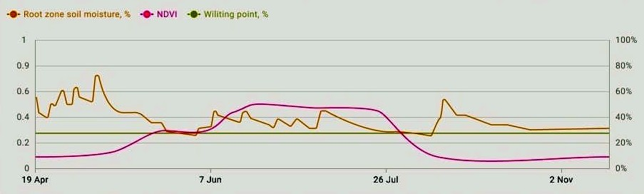
Рисунок 1.2 – Кореляція між NDVI та рівнем вологості ґрунту на соняшниковому полі з суглинистим ґрунтом [12]

Мікробіологічний аналіз ґрунту визначає кількість ґрунтової біоти: бактерій, грибів, вірусів, водоростей та інших мікроорганізмів. Розрахунок їх щільності на грам сухого ґрунту допомагає визначити біологічну активність ґрунту і виявити патогенні мікроорганізми, які можуть спричиняти захворювання культур.
Мінералогічний аналіз ґрунту надає інформацію про склад первинних та вторинних мінералів, які є основною складовою земної поверхні.
Токсикологічний аналіз ґрунту використовується для виявлення шкідливих (токсичних) речовин, таких як миш'як (As), свинець (Pb), нікель (Ni), літій (Li), ртуть (Hg), кадмій (Cd), нафтопродукти та інші токсини.
Радіологічний аналіз ґрунту виконується у разі підозри на забруднення землі радіоактивними речовинами. Особливо важливо проводити це дослідження, якщо об'єкт знаходиться поруч із ядерними електростанціями або місцями захоронення радіоактивних відходів. Виявлення підвищеного радіаційного фону здійснюється за допомогою спектрометра відповідно до норм радіаційної безпеки.

1.3 Основні етапи виконання аналізу ґрунтів

Існує кілька варіантів аналізу ґрунту:
- проведення самостійного аналізу за допомогою спеціальних інструментів;
- надсилання зразків для професійного аналізу в державну або приватну лабораторію; у деяких установах аналіз ґрунту може бути проведений безкоштовно;
- звертання до компаній, які забезпечують весь процес: від відбору проб ґрунту до рекомендацій з рекультивації полів.
Стандартна тривалість процедури зазвичай становить кілька тижнів. Відбір проб для аналізу сільськогосподарських угідь надає необхідну інформацію для правильної обробки полів. Точність результатів залежить від якості відбору проб. Основні методи включають використання сіток і зон.
Спосіб відбору проб по сітці полягає у розміщенні рівномірно розташованих сіток на полі, зазвичай розміром від одного до п'яти гектарів. Чим менші сітки, тим точніше результат. Відбір проб здійснюється згідно з розміром сітки: для одноакрової сітки потрібно мінімум п'ять проб, тоді як для п'ятиакрової – близько десяти. Цей метод допомагає отримати просторову інформацію про поле, але не враховує мінливість ґрунтових умов.
Рекомендовано здавати проби ґрунту один раз за два-три роки протягом сільськогосподарського сезону. При інтенсивному обробітку ґрунту процедуру краще проводити щороку.
Зональний відбір проб ґрунту передбачає відбір середніх зразків з кожної зони поля, розділеного відповідно до карт врожайності або типу ґрунту. Усі зони мають подібні властивості, тому кількість та розмір проб залежать від їхньої внутрішньої варіабельності. Розміри зон можуть варіювати від двох до десяти гектарів. Чим більше зона, тим більше проб потрібно взяти (не менше п'яти на кожну зону для двох акрів). Цей метод дозволяє отримати загальне уявлення про стан поля, але використання різних джерел інформації надає більш точну картину.

Рисунок 1.3 – Карта продуктивності кукурудзяних полів та рекомендації щодо диференційованого внесення добрив на вебсайті EOSDA Crop Monitoring [12]

Поле на рисунку 1.3 поділене на п'ять зон з використанням індексу NDVI. Згідно з картою, відбір проб рекомендується проводити на ділянках поля з низьким рівнем рослинності, звертаючи увагу на «Зону 3» та «Зону 4». Зона «Нижня рослинність» (виділена червоним кольором) розташована на краю поля, де нічого не росте. «Зона 2» занадто мала для відбору проб. Рекомендації щодо внесення добрив формуються для кожної зони відповідно до рівня вегетації.
Відбір проб ґрунту для діагностики можна проводити практично в будь-який час року, оскільки остаточні результати випробувань не змінюються при аналізі проб виснажених, сухих або замерзлих ґрунтів. Загалом рекомендується проводити діагностику ґрунту:
- перед посівом, щоб заздалегідь провести необхідні меліоративні заходи;
- перед внесенням добрив, для правильного розрахунку кількості відсутніх мінеральних компонентів та підвищення врожайності культур.
Після внесення добрив або іншої обробки ґрунту хімічними речовинами, рекомендується провести аналіз через 1-2 місяці. Оскільки хімічні процеси в ґрунті відбуваються постійно, рекомендується проводити аналіз на родючість ґрунту, незалежно від його типу, щорічно або хоча б раз на 3-5 років. Крім того, після збирання врожаю найбільш точним є комплексний аналіз ґрунтів, а навесні рекомендується провести контрольне тестування.
Своєчасний аналіз стану полів сприяє зниженню економічних та екологічних ризиків не лише в сільському господарстві, а й у всьому аграрному секторі:
- сільськогосподарські фермери можуть уникнути розповсюдження захворювань серед культур та підвищити їх врожайність;
- агрокооперативи мають змогу контролювати продуктивність своїх членів;
- постачальники засобів виробництва можуть аналізувати попит на свою продукцію;
- страхові компанії здатні контролювати правильне обслуговування полів для аргументації в разі виникнення претензій;
- банківські установи можуть приймати рішення про надання сільськогосподарських кредитів.
Відбір проб ґрунту та їх аналіз також є важливими при купівлі нового поля або обранні стратегії землекористування. Аналіз поживних речовин у ґрунті сприяє збереженню родючості полів на тривалий термін та підтримує розвиток сталого сільського господарства.

РОЗДІЛ 2
НЕЙРОМЕРЕЖЕВІ ТЕХНОЛОГІЇ В СИСТЕМАХ ОЦІНКИ ЯКОСТІ ҐРУНТУ

2.1 Математична постановка задачі

Для вирішення даної проблеми необхідно побудувати модель інтелектуального класифікатора, за допомогою якого буде проведена діагностика стану ґрунту з подальшими рекомендаціями.
Як простір ознак для проєктування нейромережевого забезпечення процесів, що аналізуються, потрібно обрати показники ґрунту, необхідні для оперативного визначення його стану.
Необхідно сформувати математичну постановку завдання, на основі якої буде проводитися розробка нейромережевого забезпечення.
Математична постановка завдання виглядає наступним чином:

| y^{k} |= F | х^{m} |. (2.1)

Для вирішення поставленої задачі необхідно знайти відображення:

X ⊂ ℜ, X_{n} ⊂ ℜ^{G} , Y ⊂ ℜ^{k} , (2.2)

де ( X→….X) – 1, 2, …n – простір ознак,
F– способи перетворення ознак та визначення класів,
L, G – розмірність ознак в просторах 1, 2, …, n,
k – число досліджуваних класів (розмірність класів).
Для того, щоб оцінити інформативність кожного з просторів ознак Х, необхідно під час побудови моделі інтелектуального класифікатора стану якості ґрунту перевіряти як відсутність або присутність впливу того чи іншого простору ознак на продуктивність моделі. Таким чином, треба виключити всі простори ознак, в яких низький рівень інформативності та досягти максимально точних результатів діагностики стану ґрунту.
Проблема оцінки інформативності просторів ознак та побудова моделі на основі всіх технологій діагностики стану ґрунту досить складна та може зайняти багато часу. Тому в межах даної магістерської роботи необхідно побудувати модель інтелектуального класифікатору нейромережевого забезпечення, адаптовану під аналіз базових показників, які дозволяють спрогнозувати можливість використання ґрунту. І вже на прикладі даної моделі можна буде будувати моделі з використанням значно ширших просторів ознак, які будуть базуватися на більшій кількості показників з врахуванням видів сільськогосподарських культур і надавати результати з високою продуктивністю.

2.2 Алгоритм вирішення задачі побудови нейронної мережі для дослідження властивостей ґрунту

Алгоритм вирішення задачі побудови нейронної мережі для дослідження властивостей ґрунту має послідовну структуру та включає наступні етапи.
- Освоїти навички у формулюванні та вирішенні завдань з побудови схем інтелектуальної обробки даних екологічного моніторингу в регіоні.
- Отримати практичні вміння формалізувати основні функції обробки даних, такі як отримання даних, формування образів, створення словника ознак, створення навчального набору, класифікація та перевірка результатів на основі статистичних даних.
- Створити таблиці даних для навчальних прикладів з використанням наявних таблиць даних та припущень.
- Проаналізувати роботу конвертора та представити дані у відповідному форматі на вході передобробника.
- Проаналізувати процес передобробки даних та представити навчальні вибірки у потрібному форматі на вході нейронної мережі.
- Сформувати репрезентативний навчальний набір, заповнити вихідну таблицю для програмного забезпечення Statistica (модуль Neural Networks).
- Визначити вихідні дані для створення моделі класифікації та провести навчання моделі, досягнувши необхідної ефективності моделі при прийнятних похибках на тестовому наборі.
- Реалізувати процес адаптації вхідного набору ознак до цільового стану об'єкта дослідження на будь-якому наборі даних.
- Провести верифікацію ефективності кінцевої моделі шляхом прогону вихідних даних в робочому режимі.
- Інтерпретувати отримані результати та сформулювати висновки.
Застосування даного алгоритму дозволить розробити нейронну мережу, яка буде здатна оцінювати властивості ґрунту з високою точністю та ефективністю.

2.3 Основні етапи розробки системи розпізнавання на основі нейронної мережі для дослідження властивостей ґрунту

Основні етапи розробки системи розпізнавання можна представити наступним чином.
Етап № 1: Визначення ознак для розпізнавання об'єктів. Під час цього етапу основне завдання полягає у визначенні всіх ознак, що характеризують розпізнавані об'єкти або явища. Це дозволяє уникнути повторного пошуку ознак на наступних етапах розробки системи, коли обмежений вибір ознак може вплинути на оцінку ефективності рішень.
Немає автоматичного способу призначення ознак для розпізнавання, оскільки це можливо лише за участю людини. Це евристичний процес, а вибір ознак можна здійснити, маючи уявлення про їх загальні властивості.
Етап № 2: Первинна класифікація об'єктів та створення апріорного алфавіту класів. Частіше за все, рішення про класифікацію об'єктів приймається евристично. Логіка цього рішення наступна:
- визначення можливих рішень за результатами розпізнавання, прийнятих людиною або автоматичною системою управління;
- формулювання вимог до системи розпізнавання на основі вищезазначеної мети, що допомагає вибрати принцип класифікації;
- складання апріорного алфавіту класів об'єктів.
Етап № 3: Розробка апріорного словника ознак розпізнавання. Основна мета цього етапу полягає у створенні словника, який може бути забезпечений реально можливими вимірами.
Етап № 4: Опис класів апріорного алфавіту в мові апріорного словника ознак. Це завдання, яке потребує глибокого вивчення властивостей об'єктів розпізнавання та є найбільш творчим. Необхідно порівняти кожний клас з відповідним числовим параметром детермінованих і ймовірнісних ознак, значенням логічних ознак і пропозицій, складених зі структурних ознак-параметрів. Значення цих параметрів можна отримати шляхом:
- спеціально організованих експериментів або експериментальних спостережень;
- обробки експериментальних даних; математичних розрахунків; результатів математичного моделювання; витягів з літературних джерел.
Етап № 5: Вибір алгоритму класифікації. Цей етап передбачає вибір алгоритму класифікації, що дозволяє віднести розпізнаваний об'єкт чи явище до відповідного класу.
Етап № 6: Визначення робочого алфавіту та словника ознак. На цьому етапі розробляється алфавіт класів, що забезпечує максимальне значення ефективності розпізнавання. З апріорного словника вибираються ознаки, які при наявних обмеженнях на їх отримання (вимір) забезпечують максимальну ймовірність правильної класифікації об'єктів (явищ) і (або) мінімальну ймовірність помилкових класифікацій, створених системою.
Процес розробки інтелектуальної системи розпізнавання об'єктів включає в себе ряд критичних етапів, починаючи від визначення ознак та класифікації, і закінчуючи вибором алгоритму та створенням робочого алфавіту та словника ознак. Використання евристичних методів та комплексний аналіз даних є ключовими в аспекті досягнення максимальної ефективності та точності розпізнавання.

2.4 Особливості використання штучних нейронних мереж системах оцінки якості ґрунту

Використання ШНМ дозволить регулювати значення вихідних сигналів – параметрів вимірів, що дозволить своєчасно проводити оцінку якості ґрунту для забезпечення його експлуатаційного стану, якщо це необхідно. Уточнення діагнозу стану ґрунту за допомогою ШНМ дозволить виявити неправильні діагнози при послідовній діагностиці і підвищити її достовірність.
Задача діагностики якості ґрунту для ШНМ формується як необхідність віднесення вхідного вектора, який містить значення тестових векторів і вихідних реакцій об'єкта до цих векторів, до одного або декількох можливих станів системи. Для діагностики якості ґрунту доцільно використовувати метод підбору коефіцієнтів впливу – міжнейронних зв'язків на основі навчання і нечітких нейронних мереж, функціонування яких базується на принципах нечіткої логіки, використовуючи методи навчання для адаптації параметрів, як з «учителем», так і на основі самоорганізації [31].
При діагностиці параметрів ґрунтів часто проявляються дефекти, при яких взаємозв'язок між ознаками і причинами неоднозначний. Простих двозначних тверджень типу «якісний – 1» / «неякісний – 0» недостатньо, так як чіткі правила усунення причин погіршення якості в системі засновані на взаємній і однозначній відповідності між причиною і ознаками, тобто строго визначені в правилах. Сучасні діагностичні системи повинні розпізнавати небезпечні умови експлуатації ґрунтів, причини і тип небезпек. Крім того, очікується також оцінка інформації про терміни служби системи або її складових елементів.
Таким чином, вихідні параметри діагностичної системи повинні визначати, з одного боку, причину і вид порушень якості ґрунтів, з іншого - стан ґрунтів, їх відповідність вирощуванню певних видів культур.
Аналітичні моделі діагностики стану ґрунтів виявляють, ізолюють і класифікують відхилення від нормованих значень. Основною проблемою при розробці аналітичних моделей діагностики стану ґрунтів є визначення різниці. Більшість відмінних детермінант засновані на моделях лінійних систем. Для нелінійних систем основним підходом є їх лінеаризація. Однак для систем з високим ступенем нелінійності і великою кількістю нелінійних операцій така лінеаризація не дає задовільних результатів.
Єдиним рішенням цієї проблеми є використання великої кількості лінійних систем, що не дуже практично при створенні моделей, що працюють в режимі реального часу. Процес створення моделей дуже складний і точність отриманих результатів складно перевірити. Знання можливостей нейронних мереж моделювати складні системи з невеликим обсягом інформації, дозволяє використовувати їх в аналітичних моделях.
У задачах діагностики і прогнозування стану ґрунтів нечітка нейронна мережа грає роль універсального апроксиматора функції з декількох змінних, реалізуючи нелінійну функцію. Постановка багатьох завдань діагностики і прогнозування стану ґрунтів може бути зведена до апроксимаційного уявлення. Головне завдання тут - правильно відокремити нормальні відмінності від відмінностей, що містять дані про відмову. Щоб виділити збій, з різницею потрібно впоратися таким чином, щоб було зрозуміло, який параметр вимірювань є індикатором проблеми.
Обробка сигналу з єдиною різницею не представляє особливої складності, проте різницевий вектор ускладнює процес визначення поганих вимірів. Основний підхід до визначення таких вимірів полягає в створенні набору структурованих різницевих сигналів.
Статистичні моделі можуть використовуватися для встановлення діагностичної інформації стану ґрунтів, пов'язуючи критерії, що оцінюють стан ґрунту, з відхиленнями вимірюваних параметрів у вигляді регресійної моделі. Для оцінки впливу факторних коефіцієнтів на можливий стан ґрунту доцільно використовувати діагностичні матриці, з оптимальною кількістю вимірюваних параметрів.
В цілому локалізація дефектів за допомогою діагностичної матриці схожа з роботою системи нейронів, яка називається «перцетрон» (рис. .2.1).

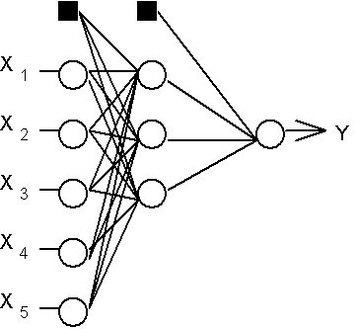
Рисунок 2.1 – Структура багатошарового перцептрона з п'ятьма входами, трьома нейронами в прихованому шарі, і одним нейроном вихідного шару

Унікальною особливістю для контролю стану ґрунтів є можливість їх діагностики за допомогою нейронних предикторів. Нейронний предиктор (рис. 2.1) – це математична модель, заснована на штучній нейронній мережі, яка прогнозує вихідний вектор стану продукту з його передісторії на крок попереду. Щоб використовувати нейронний предиктор, його необхідно навчити даним, отриманим від ґрунтів з нормованими показниками при роботі в різних динамічних режимах. У навчанні нейронна мережа апроксимує функціональну залежність між вхідними сигналами X і вихідним Y.
Після навчання нейронний предиктор підключається до системи моніторингу стану ґрунтів. Точність прогнозування предиктора залежить від часу навчання, обсягу і якості навчальної вибірки. При справній системі вихідний сигнал предиктора практично збігається з вихідним сигналом, а в разі несправності виникає невідповідність А [32].
Все це призводить до рішення використовувати нейронні мережі для оцінки стану ґрунтів, так як нейронні мережі можуть бути певним чином навчені з метою отримання відповідного зв'язку між входами і виходами системи.
Кожен нейрон в найпростішому випадку модифікує обчислювальну суму за допомогою функції активації у вигляді сигналу про наявність «1» або відсутність «0» будь-якого стану. В разі використання більш структурованих нечітких нейронних мереж вихідним сигналом може бути коефіцієнт впливу фактора нейронної мережі більш високого рівня - ймовірність знаходження ґрунту в можливих умовах різного типу забруднень.
Після подання вхідних сигналів разом з відомим входом і базами даних нейронні мережі можуть самостійно налаштовуватися (вчитися) під ґрунт конкретної місцевості та с/г культури для отримання потрібного відгуку. Сукупність контрольних точок продукту, в яких його характеристики знімаються в різних режимах роботи, можна вважати вектором (кожен вектор відповідає певному динамічному режиму роботи), що подається на вхід системи. Залежно від виду с/г продукції, виходять різні характеристики однієї і тієї ж системи моніторингу стану ґрунтів. Нейрон, який виграє конкуренцію з певною комбінацією характеристик ґрунту згодом являє собою або нормальний режим роботи, або певне відхилення, тим самим дозволяючи локалізувати його. На основі статистичного матеріалу створюється база даних. База даних складається з множини характеристик, які відповідають різним нормальним і граничним станам використання ґрунту для вирощування конкретного виду культури. Головною умовою правильного функціонування системи є диференціація характеристик під різними граничними станами. При цьому необхідно виділити ті фрагменти характеристик, які відрізняються один від одного.
Одним з найважливіших переваг нейронних мереж є їх здатність представляти нелінійні перетворення, тому нейронні мережі здатні утворювати дуже точне наближення для нелінійних функцій будь-якої тривалості. Нейронні мережі є альтернативним варіантом проєктування оціночних пристроїв.
Важливою властивістю нейронних мереж є те, що вони вивчають динаміку системи в процесі навчання, що складається з декількох навчальних циклів, при цьому тренувальні дані надходять або з попереднього циклу, або складаються з реальних сигналів. Після кожного циклу нейронна мережа все більше дізнається про динаміку продукту. Одним з найважливіших якостей нейронних мереж є їх здатність вивчати динаміку поведінки нелінійних систем автоматично, якщо архітектура нейронної мережі містить не менше трьох шарів [21].
Навчена нейронна мережа, заснована на моніторингу навколишніх умов за вихідною (вхідною) інформацією, може з високим ступенем точності прогнозувати появу відхилень у системі моніторингу стану ґрунтів і оцінювати ступінь її стану, тобто своєчасно виводити певні земельні ділянки із зони небезпечного режиму експлуатації для їх відновлення.
Перспективними напрямками розвитку методів і засобів діагностики стану ґрунтів є методи, засновані на нечіткій логіці або нечітких множинах, експертні системи і нейронні мережі. Методи нечіткої логіки дозволяють значно спростити опис моделі грунтів, а також більш прості для апаратної реалізації. Експертні системи дають можливість приймати рішення про стан вирощування сільськогосподарських культур, якщо оцінка стану або виявлення відхилень є складним завданням для формалізації. Штучні нейронні мережі використовуються для ідентифікації об'єктів управління, розпізнавання закономірностей і прогнозування стану системи моніторингу стану ґрунтів. Використання ШНМ дозволить збільшити швидкість засобів діагностики стану ґрунтів за рахунок розпаралелювання процесів діагностичної інформації.

2.5 Процедури отримання вхідних даних для систем оцінки якості ґрунту

Залежно від характеру забруднення ґрунтів і рельєфу місцевості на кожні 0,5-20 га території повинно припадати не менше 1 ділянки для вибірки розміром не менше 10×10 м. Розмір полігону вказано в табл. 2.1.

Таблиця 2.1 – Вибірка зразків для оцінки стану ґрунту
Мета дослідження | Розмір вибіркової ділянки, га |  | Кількість зразків
Мета дослідження | Однорідний ґрунтовий покрив | Неоднорідний ґрунтовий покрив | Кількість зразків
Визначення хімічних речовин у ґрунті | Від 1 до 5 | Від 0,5 до 1 | Принаймні одна об'єднана вибірка
Визначення патогенних мікроорганізмів і вірусів | Від 0,1 до 0,5 | 0,1 | 10 об'єднаних вибірок, що складаються з 3-х точкових вибірок кожна

Кількість точкових зразків повинно бути не менше 5. Метод точкового відбору проб встановлюється довільно таким чином, щоб він був характерним для ділянки місцевості. Нижче розглянуто типові методи формування вибірок: за координатною сіткою; конвертний спосіб; по діагоналі; концентричні кола.

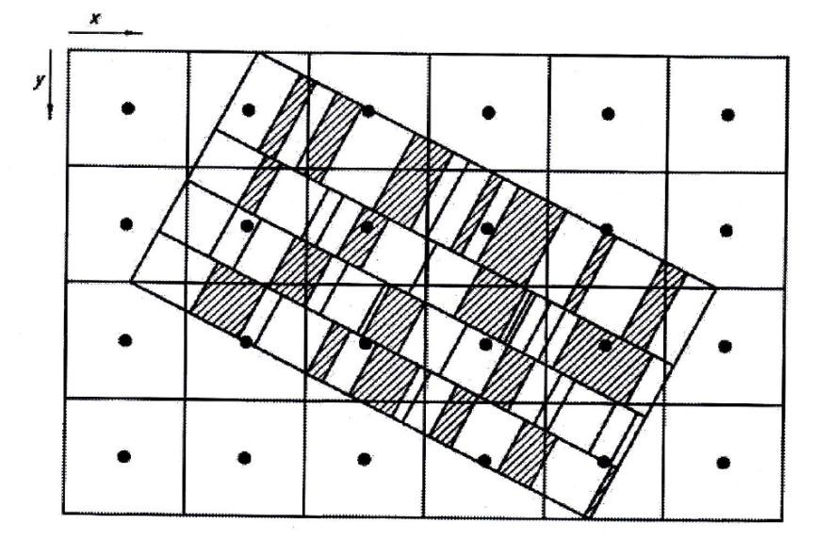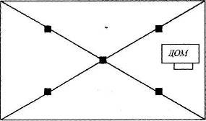
Рисунок 2.2 – Методи взяття проб ґрунту – сітка та конверт
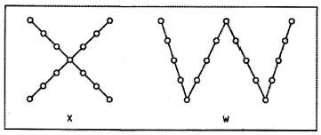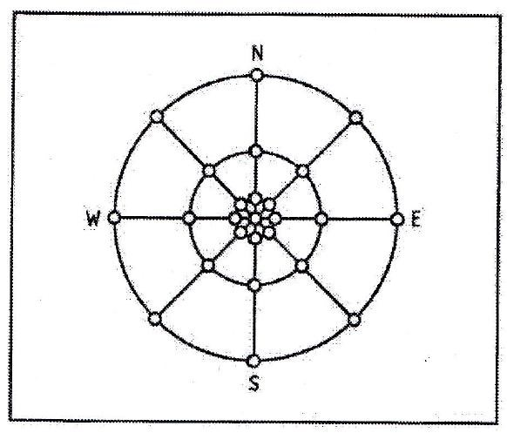
Рисунок 2.3 – Методи взяття проб ґрунту – діагональна вибірка та концентричних кіл

При відборі проб для хіміко-токсикологічних досліджень об'єднана вибірка формується шляхом змішування точкових зразків, взятих з однієї ділянки зразка. Для хімічного аналізу об'єднаний зразок повинен складатися принаймні з п'яти точкових зразків, взятих з однієї ділянки відбору проб. Маса об'єднаного зразка не повинна бути менше 1 кг.
Точкові проби відбирають пошарово з глибини 0-5 і 5-20 см вагою не більше 200 г кожен. При відборі точкових проб і складанні об'єднаного повинна бути виключена можливість вторинного забруднення при транспортуванні і зберіганні.
При відборі проб для гельмінтологічних досліджень (паразитологічних) частота відбору проб становить не рідше 1 разу на рік. З ділянки відбору проб відбирають одну комбіновану пробу пошарово, що складається з десяти точкових проб масою 20 г кожен з глибини 0-5 і 5-10 см.
Зразки ґрунту доставляються в лабораторію для аналізу відразу після відбору проб. Якщо негайний аналіз неможливий, зразки зберігають у холодильнику при температурі від 4 до 5°С.
Для тестування на яйця біогельмінтів ґрунт зберігають не більше 7 днів, для гельмінтів, що передаються ґрунтом, - не більше 1 місяця. Для запобігання пересихання і появи личинок в яйцях гельмінтів, що передаються ґрунтом, ґрунт раз в тиждень зволожують і герують. Для цього зразки дістають з холодильника і залишають на 3 години при кімнатній температурі, змочують водою в міру втрати вологи і знову поміщають на зберігання в холодильник.
При відборі проб для мікробіологічних досліджень (бактеріологічних) щоб не допустити вторинного забруднення, проби ґрунту слід відбирати з дотриманням умов асептики: брати стерильним інструментом, змішувати на стерильній поверхні, поміщати в стерильні ємності.
Формують 10 об'єднаних зразків з однієї ділянки вибірки. Кожна об'єднана проба складається з трьох точкових зразків вагою від 200 до 250 г кожен, взятих шарами з глибини 0-5 і 5-20 см.
Зразки ґрунту упаковуються в пакети-холодильники і відразу ж доставляються в лабораторію для аналізу. Якщо негайний аналіз неможливий, зразки зберігають у холодильнику при температурі від 4 до 5°С не більше 24 годин. При тестуванні на кишкову паличку і ентерококи зразки ґрунту зберігають в холодильнику не більше 3 днів.
Відбір проб при агрохімічному обстеженні ґрунту проводиться протягом усього вегетаційного періоду. На полях, сіножатях, пасовищах, лісових розсадниках, де доза внесених мінеральних добрив для кожного виду становила понад 90 кг діючої речовини на 1 гектар, проби відбирають через 2 місяці після запилення.
Після проведення розвідувального обстеження території, що підлягає агрохімічному обстеженню, на картографічну основу наноситься сітка елементарних ділянок встановленого розміру. Форма елементарної секції повинна бути максимально наближена до прямокутної, зі співвідношенням сторін не більше 1:2. Гранично допустимі розміри елементарних ділянок на нееродованих і слабоеродованих богарних і зрошуваних орних ґрунтах не повинні перевищувати зазначених у таблиці 2.2.
На картографічній основі прокладається маршрутний курс в межах кожної виділеної елементарної ділянки. На нееродованих і слабоеродованих ґрунтах трасу прокладають посередині елементарної ділянки по її довгій стороні. На середньо- і сильно еродованих ґрунтах, розташованих на схилі довжиною більше 200 м, маршрутні проходи прокладають по схилу, на більш коротких - поперек схилу.

Таблиця 2.2 – Гранично допустимі розміри елементарних ділянок
Кліматичний район | Гранично допустимі розміри елементарних ділянок, га
Кліматичний район | При щорічному рівні внесення фосфорних добрив  (кг діючої речовини на 1 га) |  |  | на зрошуваних землях
Кліматичний район | менше 60 | 60-90 | більше 90 | на зрошуваних землях
а) степові рівнини з переважанням чорноземів | 20 | 15 | 10 | 5
б) сухі степові рівнини з переважанням каштанових ґрунтів | 40 | 25 | 10 | 5
в) передгірні райони з переважанням чорноземів | 10 | 5 | 3 | 2

Точкові проби не дозволяється відбирати поблизу доріг, куп органічних і мінеральних добрив, меліорантів, з дна розвалів, на ділянках, що різко відрізняються від кращого або гіршого стану рослин.
У межах кожної елементарної ділянки точкові проби відбираються рівномірно вздовж маршруту через рівні проміжки часу.
На орних ґрунтах точкові проби відбирають на глибину орного шару, на сіножатях і пасовищах - на глибину гумусонакопичувального горизонту, але не глибше 10 см.
З точкових зразків, взятих з елементарної ділянки, складається комбінована проба. Залежно від різноманітності агрохімічних показників ґрунтів, виявлених за результатами попереднього агрохімічного обстеження, кожна об'єднана проба складається з 20-40 точкових проб (рис. 2.4). Маса об'єднаного зразка повинна бути не менше 400 г.
Особливості об'єднаного відбору проб ґрунту та оцінки залишкового забруднення пестицидами сільськогосподарських угідь. Далі розглянуті методи відбору комбінованих проб ґрунту (далі - комбінована проба) орного горизонту та оцінки забрудненості сільськогосподарських угідь залишками пестицидів, а також методи підготовки об'єднаних проб для хімічного аналізу.

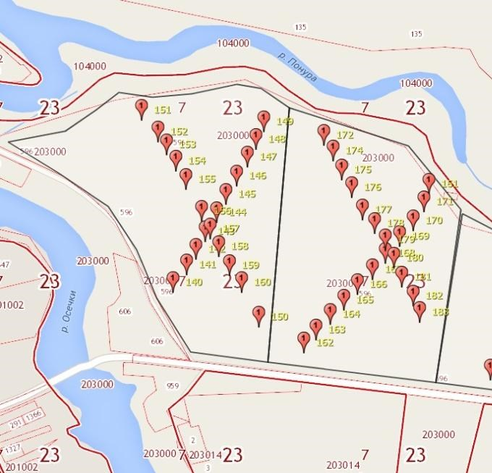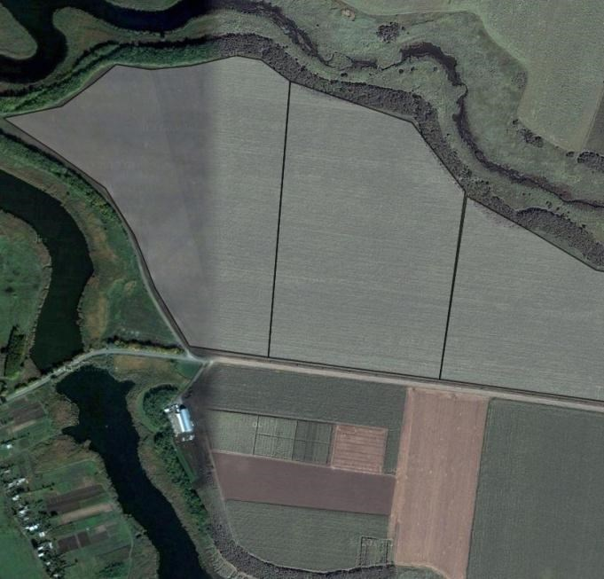
Рисунок 2.4 – Приклад відбору проб ґрунту для агрохімічного обстеження

Ці рекомендації поширюються на методи, що використовуються для відбору об'єднаних зразків з орного горизонту на загальне забруднення в умовах безперервної обробки пестицидами сільськогосподарських ґрунтів при вирощуванні рослинної продукції або при підготовці ґрунту до сівби в процесі сільськогосподарського виробництва.
Ці рекомендації не поширюються на методи об'єднаного відбору проб та оцінки забруднення ґрунту пестицидами в заповідниках, міських та інших районах, не пов'язаних із сільськогосподарським виробництвом, а також забруднення внаслідок неорганізованих викидів або аварій.
Основні вимоги:
- Сільськогосподарські угіддя, що підлягають контролю, умовно поділяються на репрезентативні ділянки, в межах яких відбираються вибіркові ділянки.
- Представницькі ділянки повинні охоплювати всі сільськогосподарські угіддя, що підлягають контролю.
- Площа представницької ділянки не повинна перевищувати норм, встановлених для категорій місцевості, зазначений у табл. 2.3.

Таблиця 2.3 – Норми площ для категорій місцевості
Категорія і її характеристика | Площа представницької ділянки, га
1 категорія – лісова зона з хвилястим рельєфом, з неоднорідною структурою ґрунтового покриву. | від 1,0 до 3,0
2 і 3 категорія – лісостепові і степові ділянки з розсіченим і слаборозчленованим рельєфом | від 10 до 20
4 категорія – гірські райони з невеликими площами сільськогосподарських угідь та неоднорідністю структури ґрунтового покриву | від 0,5 до 3,0
5 категорія – райони зрошуваного землеробства | Від 2,0 до 3,0

У садах площа представницької ділянки становить від 2 до 4 га. Зразок ділянки розміром 15×15-20×20 м в садах і з сильним різноманіттям ґрунтового покриву до 100×100 – 100×200 м розташовують в центральній частині представницької ділянки.
Поодинокі проби ґрунту відбирають на дослідній ділянці по центральній осі, яка розташовується поперек напрямку механічного обробітку ґрунту на глибину орного горизонту (зазвичай 0-20 см) лопатою або сівалкою. Комбінована проба складається з 10 точкових проб для відбору проб лопатою і 20 для відбору проб буром.
Маса об'єднаного зразка не повинна бути менше 1 кг. Його загортають в обгортковий папір, в тканинний мішечок або коробку (дерев'яну або паперову), але не в поліетиленові контейнери.

2.6 Заходи щодо зменшення негативних наслідків меліорації земель

Природоохоронні заходи щодо охорони ґрунтів і земельних ресурсів зводяться до:
- дотримання екологічних вимог та обмежень при виконанні сільськогосподарських робіт;
- захист ґрунтів від розвитку деградаційних процесів;
- збір та утилізація відходів, сміття та побутових відходів, що утворюються в процесі рекультивації;
- організація виробничого та екологічного контролю.
З метою охорони та раціонального використання земельних ресурсів, а також недопущення їх виснаження та деградації під час проведення меліоративних робіт необхідно дотримуватися таких основних вимог до їх виконання:
- роботи повинні проводитися суворо в межах відведених земельних ділянок, не допускаючи надмірного вилучення додаткових площ, пов'язаних з нераціональною організацією;
- недопущення засмічення робочої зони сміттям, відходами, а також її забруднення паливно-мастильними матеріалами, у таких випадках слід своєчасно проводити роботи щодо усунення вищезазначених негативних наслідків;
- чітке дотримання всіх прийнятих проектних рішень, природоохоронних заходів, таких як технічна рекультивація і т.д.;
- раціональне використання матеріальних ресурсів (добрив і трав), зменшення відходів виробництва з їх утилізацією та знешкодженням.
Для запобігання деградації ґрунтів потрібно реалізувати наступний комплекс природоохоронних заходів:
- техніко-біологічна меліорація;
- збір та утилізація відходів, сміття та побутових відходів, що утворюються в процесі рекультивації;
- повне дотримання вимог екологічних, агротехнічних, санітарно-гігієнічних, будівельних та інших норм, норм і правил залежно від типу порушення ґрунтового покриву та подальшого цільового використання земель;
- використання екологічно та ресурсозберігаючих технологій будівництва з метою зменшення потреби в мінеральній та сировині;
- утилізація будівельних та інших відходів на ділянці будівництва;
- раціональне і дбайливе використання матеріальних ресурсів;
- наявність та обладнання пунктів моніторингу стану ґрунтового покриву.
Оцінка стану ґрунтів і земель на момент введення в експлуатацію визначається за результатами:
- меліорації;
- моніторингу земель на стадії рекультивації.
Для запобігання забруднення ґрунтів при експлуатації об'єктів головною і єдиною вимогою є виконання всіх технологічних норм і норм при роботі на цих об'єктах. Основним механізмом контролю є система моніторингу ґрунту та рослинності, яка дозволить виявити всі негативні процеси, що відбуваються в ґрунтах.
Спостереження проводять один раз на рік шляхом відбору проб ґрунту та проведення їх кількісного хімічного аналізу за 4 показниками (рН, обмінний калій, рухомий фосфор, масова частка органічної речовини).
Тривалість періоду моніторингу ґрунтів і рослинності залежить від якості відновлення пошкоджених земельних ділянок, він залежить від відсутності ознак ерозії, заболочування, рівномірного рослинного покриття всіх меліорованих площ (за висотою, густиною та щільністю рослинності).

2.7 Побудова моделі штучної нейронної мережі в пакеті STATISTICA

За певний анамнез спостереження за ділянкою ґрунту накопичився масив даних, які зберігаються в таблиці системи STATISTICA. Вигляд відповідної таблиці даних представлений на рис. 2.5.

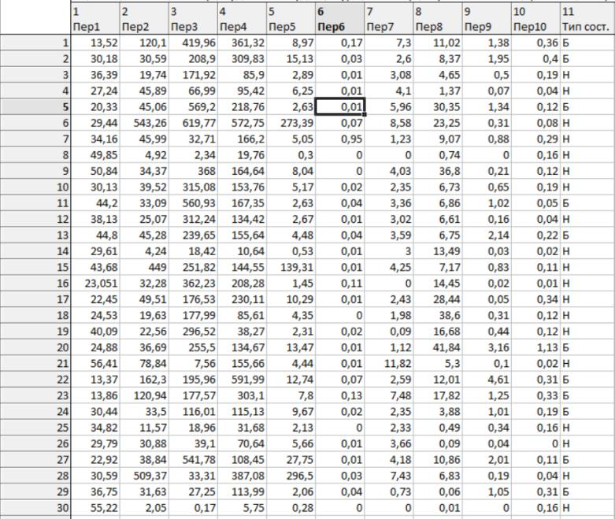
Рисунок 2.5 – Фрагмент таблиці вихідних даних

Визначимо простір ознак, що описують образ досліджуваного суб'єкта. Це набір даних хімічних проб та результати біохімічного аналізу. Хімічні параметри опишемо вектором, елементами якого є числові значення (концентрація, температура і т.д.) та категоріальні (вид речовини, група тощо). Розмірність вектора цьому етапі не обмежуємо.
Стандартний бактеріологічний аналіз ґрунту включає визначення різних параметрів, що відбивають його стан, а також активність деяких ключових сполук.
Результати бактеріологічного аналізу представимо вектором, елементи якого – числовий набір показників (білки, ферменти ліпіди, вуглеводи, пігменти, неорганічні речовини тощо). Оцінка результатів біохімічного дослідження ґрунту має велику діагностичну та прогностичну цінність для вирішення поставленого завдання, оскільки показує, яких мікроелементів та вітамінів не вистачає в землі. Ця інформація є початковим етапом на формування набору добрив. Існують певні норми біохімічного аналізу ґрунту – кількість показників, що має бути присутнім у ґрунті певного кліматичного поясу. Це статистично встановлені показники. Відхилення від цих показників – симптом різноманітних порушень у діяльності екосистеми. Ці норми є основою формування вектора, який описує образ цільової функції мовою інформативних ознак.
Нелінійність проблеми не викликає сумнівів. Звичайно, можна було б спробувати вирішити задачу за допомогою модуля STATISTICA Nonlinear Estimation, а саме за допомогою ітераційних процедур, запропонованих цим модулем, «відчути» тип функції. Однак є ряд відхилень, які значно розтягують процедуру пошуку рішення. Найважливішим з них є формулювання гіпотези про явну форму досліджуваної залежності, яка зовсім не очевидна.
Без додаткових досліджень складно що-небудь сказати про явну форму залежності. Причому слід зазначити, що іншого фактору не враховано. Взагалі, рішення такого завдання методами нелінійної оцінки може зайняти дуже багато часу, а може ні до чого не привести. У таких критичних ситуаціях, коли відомо, що:
- існує зв'язок між змінними;
- залежність однозначно нелінійна;
- складно що-небудь сказати про явну форму залежності,
застосовують алгоритми нейронних мереж. Розглянемо спосіб вирішення цієї проблеми в модулі нейронних мереж STATISTICA.
На жаль, не існує універсальних правил, які говорять, якої топології нейронної мережі слід дотримуватися для вирішення тієї чи іншої задачі. Тому необхідна розумна процедура пошуку потрібної мережі.
Модуль нейронних мереж системи STATISTICA включає процедуру, яка організовує пошук потрібної конфігурації мережі. Ця процедура полягає в побудові і тестуванні великої кількості мереж з різною архітектурою з подальшим вибором з них тієї мережі, яка найкраще підходить для вирішення поставленого завдання. Цей інструмент називається Intelligent Problem Solver. Для запуску Neural Networks потрібно використовувати однойменну команду в головному меню системи STATISTICA (рис. 2.6).

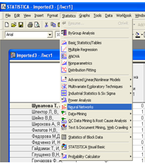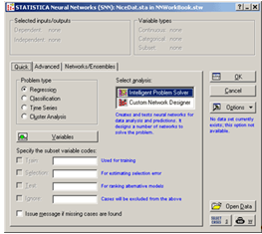
Рисунок 2.6 – Запуск модуля нейронних мереж Neural Networks

На вкладці Quick цього діалогового вікна, в розділі Problem Type, пропонується вибрати клас проблем. Для вирішення задач діагностики потрібно побудувати багатовимірну залежність або, іншими словами, багатовимірну нелінійну регресію. Це означає, що в розділі Problem Type – Problem Class слід вказати Regression.
Визначившись з класом завдань, необхідно вказати змінні для аналізу. Щоб вибрати змінні, скористайтеся кнопкою Variables. Після натискання цієї кнопки з'явиться діалогове вікно Select input (independent), output (dependent) and selector variables – Вибір вхідних (незалежних), вихідних (залежних) та селекторних змінних. У цьому діалоговому вікні потрібно вказати два списки змінних Continuous outputs та Continuous inputs (рис. 2.7).

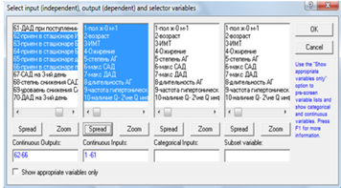
Рисунок 2.7 – Вибір змінних для аналізу

У розділі Select analysis (Вибір аналізу) доступні два параметри: інтелектуальний вирішувач проблем і настроюваний конструктор мережі (Intelligent Problem Solver та Custom Network Designer). Для автоматичного вибору параметрів нейронної мережі потрібно обрати перший варіант, який встановлений за замовчуванням. Щоб продовжити аналіз, натисніть кнопку OK.
На наступному кроці з'явиться діалогове вікно конфігурації інтелектуального засобу вирішення проблем (Intelligent Problem Solver).

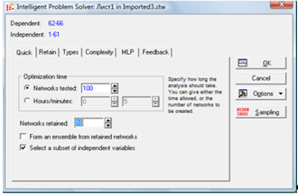
Рисунок 2.8 – Встановлення кількості мереж для тестування

Розділ Quick містить групу опцій, які відповідають за час виконання алгоритму пошуку нейронної мережі. На цій вкладці потрібно вказати кількість мереж, які необхідно протестувати (щоб дізнатися, чи підходять вони для вирішення сформульованого завдання), а також вказати, скільки з цих мереж увійде в підсумковий звіт. У розділі Network tested вкажіть 100, Networks retained – 10 (рис. 2.8)
Вкладка Types вказує, які типи нейронних мереж будуть використовуватися в процесі тестування. Для вирішення завдання нелінійної регресії найбільше підходить багатошаровий персептрон, тому вибираємо мережі, зазначені на рис. 2.9.
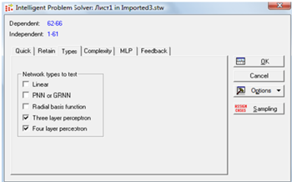
Рисунок 2.9 – Вибір архітектури мережі

Далі для організації процесу перебору і тестування необхідно вказати діапазон зміни кількості нейронів в кожному шарі нейронної мережі. Рекомендовані значення для даної задачі наведені на рис. 2.10.

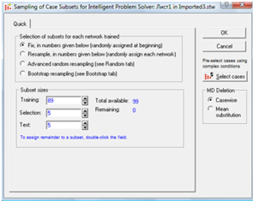
Рисунок 2.10 – Уточнення розмірів навчальних, контрольних і тестових вибірок

Тепер, коли встановлено всі параметри навчання, потрібно натиснути OK, щоб почати процедуру пошуку мережі. Стан алгоритму пошуку відображається в діалоговому вікні IPS Training In Progress. Під час роботи алгоритму пошуку відповідної нейронної мережі в цьому діалоговому вікні надається інформація про час виконання алгоритму, а також про розглянуті нейронні мережі. Метою алгоритму пошуку є ітерація по ряду конфігурацій нейронної мережі і вибір оптимальної з точки зору мінімальної похибки на виході мережі і максимальної її продуктивності.

2.8 Обробка результатів пошуку оптимальної моделі штучної нейронної мережі

В результаті кожна навчена і перевірена нейронна конфігурація описується рядком в інформаційному полі діалогового вікна. Найважливішими показниками тут є Profile (Тип мережі), Train (Select, Test) Performance (Продуктивність мережі на навчальній (контрольній, тестовій) множині) і Train Error (помилка навчання). У розділі Profile – Тип мережі, описується топологія нейронної мережі, тобто, клас мереж, до якого вона належить (у нашому випадку – MLP, тобто персептрон), кількість вхідних та вихідних змінних, кількість прихованих шарів та кількість елементів на кожному прихованому шарі. На рис. 2.11 зображено діалогове вікно результатів мережевого пошуку.

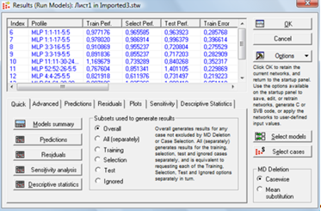
Рисунок 2.11 – Діалогове вікно «Результати мережного пошуку»

Для остаточного вибору кращої мережі порівнюють ці мережі за значеннями різних помилок. Після вибору мережі у списку на рис. 2.11 та натискання кнопки Descriptive statistics з'явиться вікно з характеристиками даної моделі нейронної мережі. (рис. 2.12). У ньому наведено значення Data Mean (середнє значення даних) для кожного прогнозованого параметра, Data S.D. (стандартне відхилення даних), Error Mean (середня похибка прогнозу), Error S.D. (стандартне відхилення помилки прогнозування), Abs E. Mean (середня абсолютна похибка прогнозу), SD Ratio (відношення стандартного відхилення похибки прогнозу до стандартного відхилення даних), Correlation (значення кореляції між реальними і прогнозованими даними).

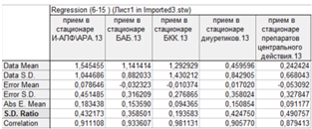
Рисунок 2.12 – Таблиця регресійних помилок для вибраної мережі

Виберемо мережу з найкращою продуктивністю. Значення помилки "SD Ratio" є найбільш підходящим для цілей порівняння, оскільки це число від 0 до 1, залежить тільки від величини кожної складової похибки (не залежить від знаку), а також досить сприйнятливе до викидів. Емпіричне правило полягає в тому, що якщо коефіцієнт SD не перевищує 0,2, мережа підібрана добре, якщо коефіцієнт SD знаходиться в діапазоні від 0,2 до 0,4, то задовільно, а якщо воно більше 0,4, то незадовільно.
У нашому прикладі тільки одна збережена програмою мережа виявилася близькою до хорошої якості прогнозування, але тільки за одним параметром.
Давайте докладніше розглянемо обрану мережу (вона має номер 13). Архітектура цієї мережі представлена на рис. 2.13. Ця мережа має 61 вхід, 30 нейронів у першому шарі, 29 нейронів у другому шарі, 5 нейронів у третьому шарі та 5 виходів.
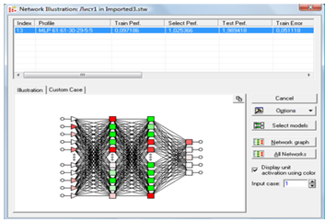
Рисунок 2.13 – Краща архітектура мережі за показником SD
Графічною ілюстрацією якості нейронної мережі є графік залежності спостережуваних значень вихідних змінних від прогнозованих значень. Щоб побудувати такий графік, потрібно скористатися кнопкою Graph X versus Y (Графік X від Y), що знаходиться у вкладці Plots – Графіки. При цьому, попередньо вказавши, як X – axis – Observed, Y – axis – Predicted. Результати побудови графіків наведені на рис. 2.14.

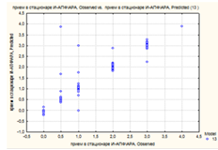
Рисунок 2.14 – Графічна залежність прогнозованих результатів

Якщо модель побудована добре, то точки графіку на рис. 2.14 повинні розташовуватися якомога ближче до прямої, що лежить під кутом 45 градусів до осей координат. Цей графік наочно показує відсутність будь-якого зв'язку між спостережуваними і прогнозованими значеннями.
На перший погляд, може здатися, що отримано результат, який суперечить теоремі Колмогорова про повноту. Однак, теорема працює тільки з неперервними функціями. У нашому випадку є серйозні підстави вважати, що функція досліджуваного фізичного процесу не є неперервною.
Судячи з отриманих результатів, серед множин даних є і «острівці стабільності». Іншими словами, можна з високим ступенем впевненості припустити, що в деяких областях простору незалежних змінних функція процесу поводиться неперервно.

РОЗДІЛ 3
СТВОРЕННЯ НЕЙРОМЕРЕЖЕВИХ ІНТЕРПРЕТАТОРІВ ДЛЯ ПОТРЕБ СИСТЕМ ОЦІНКИ СТАНУ ҐРУНТІВ

3.1 Створення нейромережі для оцінки стану ґрунтів

Задача оцінки можливого збитку від помилок розпізнання ситуацій полягає у класифікації рівня збитку від неправильного розпізнання класу. Задачі класифікації ґрунту на основі рівні вмісту певних хімічних речовин, таких як солі та пестициди, у першому наближенні визначає три класи: К –концентрований вміст хімічних речовин/заборонено для використання у цілях вирощення будь-яких культур, Н – нормальний/придатний для використання, С – середньої концентрації/придатний для використання тільки певними видами культур за попередньої обробки.
ШНМ можна використовувати управління агропромисловими процесами реального часу. Схема управління із зворотним зв'язком представлена на рис. 3.1.

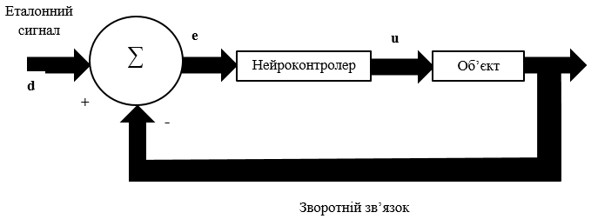
Рисунок 3.1 – Схема управління із зворотним зв'язком

Було обрано наступну таблицю вихідних даних для рішення задачі класифікації ґрунтів (рис. 3.2).
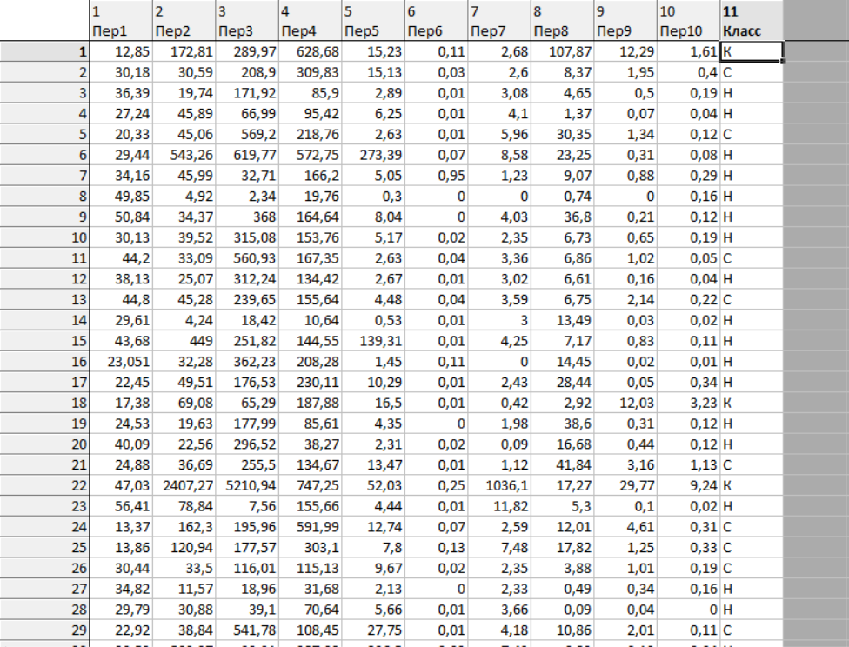
Рисунок 3.2 – Вхідні дані для навчання ШНМ

Вихідний файл даних (рис. 3.2) містить результати вимірювання показників ґрунту, а також ідентифікатор вибірки (для кожного зразка показання знімаються три рази). Сформовано матрицю втрат для вихідних даних, представлену на рис. 3.3.

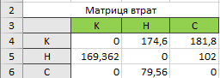
Рисунок 3.3 – Матриця витрат

Навчимо три мережі-класифікатори та об’єднаємо їх з матрицею втрат. Використаємо різні алгоритми для навчання даних класифікаторів, порівняємо нейромережі, отримані за допомогою кожного алгоритму. За допомогою векторів оцінки втрат та оберемо ту, де втрати найменші.

3.2 Навчання мережі-класифікатора за алгоритмом BFGS

Процес навчання нейронної мережі проілюстровано на рис. 3.4.
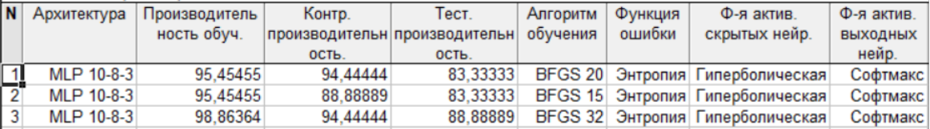
Рисунок 3.4 – Навчання за алгоритмом BFGS та результуючі моделі

Графіки навчання першої та другої нейромереж класифікації наведені на рис. 3.5.

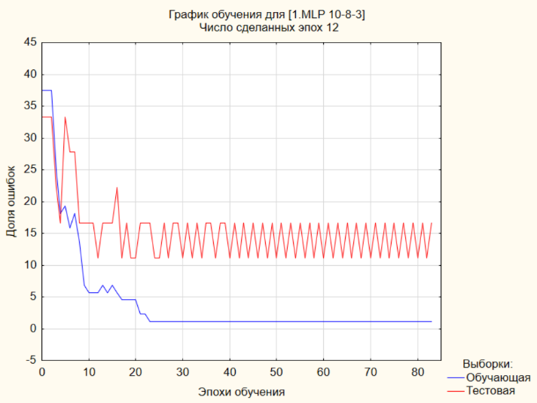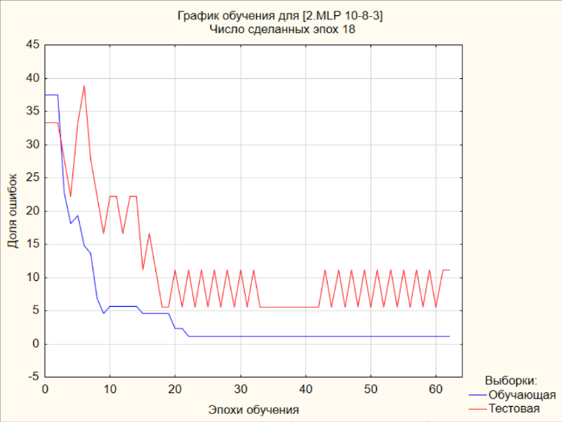
Рисунок 3.5 – Графік навчання першої та другої нейромереж класифікації

Рисунок 3.6 ілюструє отриману в результаті навчання матрицю правильних та неправильних класифікацій.
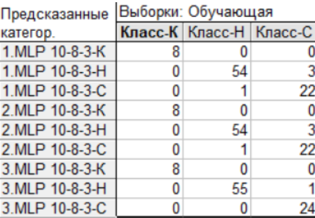
Рисунок 3.6 – Матриця правильних та неправильних класифікацій нейромережі
На рис. 3.7 наведено відсоткове співвідношення вірної та невірної класифікації. За даним показником в усіх класах має перевагу модель 1. MLP 10-8-3.

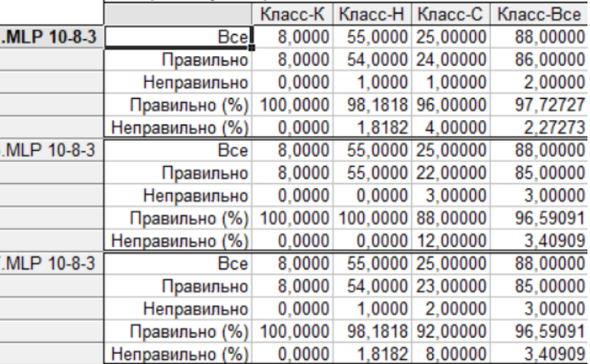
Рисунок 3.7 – Кількість та відсоткове співвідношення вірної та невірної класифікації

Вірогідність класифікації певного класу показана на рис. 3.8.

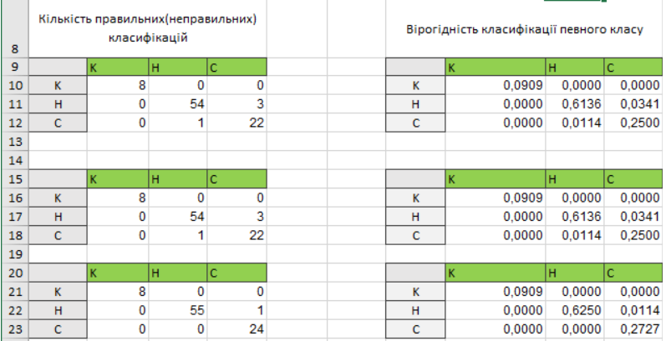
Рисунок 3.8 – Вірогідність класифікації певного класу
Значення абсолютних значень втрат та вектора оцінки втрат представлені на рис. 3.9.

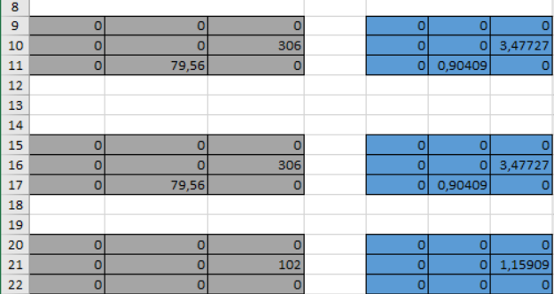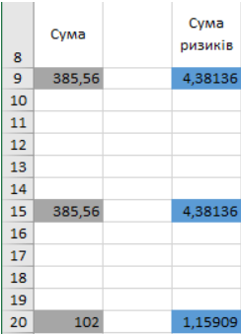
Рисунок 3.9 – Розрахунок абсолютних значень втрат. Вектор оцінки втрат.

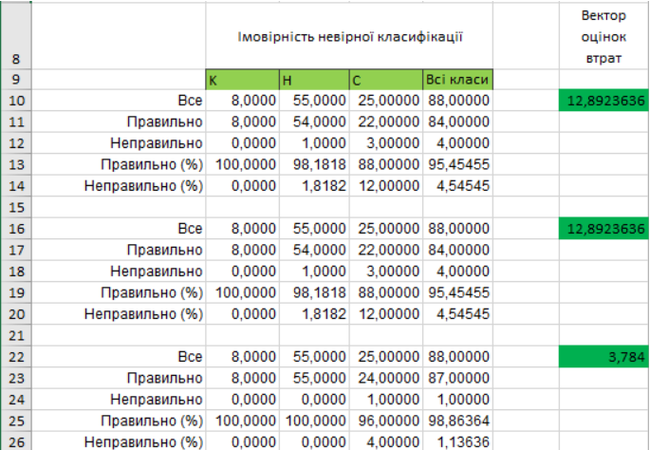
Рисунок 3.10 – Відсоткові значення вектора оцінки отримані за допомогою матриці помилок

Як за абсолютними, так і за відсотковими значеннями втрат найменші втрати у 88 мережі з архітектурою MLP 10-8-3 (рис. 3.10).
Змінимо алгоритм навчання на алгоритм градієнтного спуску та заново знову проведемо процес навчання.

3.3 Навчання мережі-класифікатора за алгоритмом градієнтного спуску

Процес навчання нейронної мережі проілюстровано на рис. 3.11.
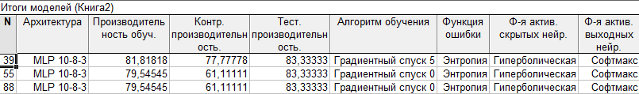
Рисунок 3.11 – Навчання за алгоритмом градієнтного спуску та результуючі моделі

Графіки навчання 55-ї та 39-ї нейромереж класифікації наведені на рис. 3.12.

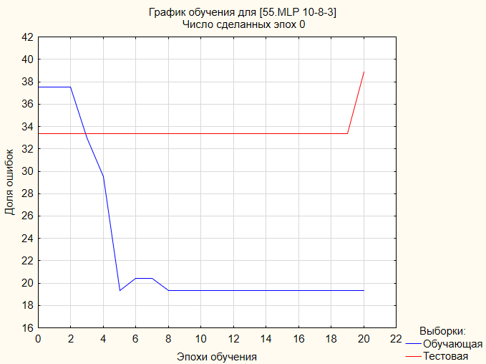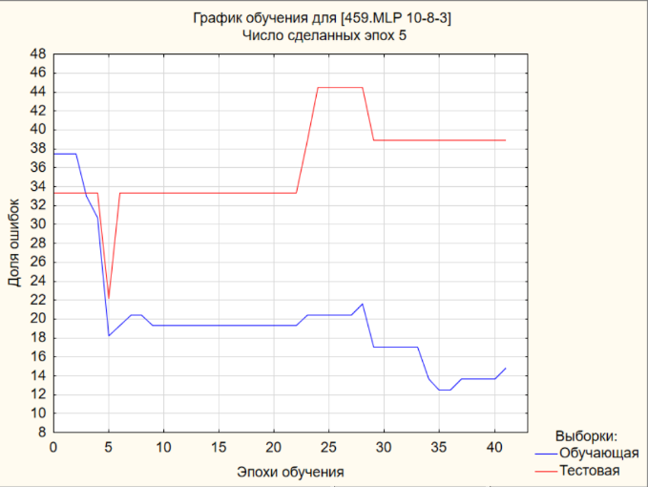
Рисунок 3.12 – Графік навчання 55-ї та 39-ї нейромереж класифікації

Рисунок 3.13 ілюструє отриману в результаті навчання матрицю правильних та неправильних класифікацій.
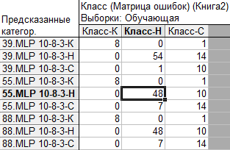
Рисунок 3.13 – Матриця правильних та неправильних класифікацій нейромережі
На рис. 3.14 наведено відсоткове співвідношення вірної та невірної класифікації. За даним показником в усіх класах має перевагу 39-та модель MLP.

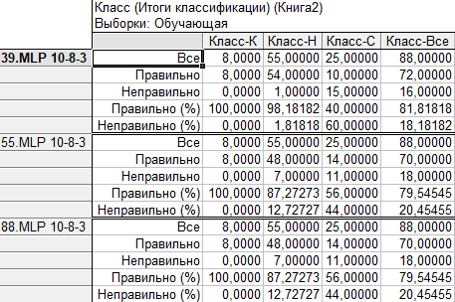
Рисунок 3.14 – Кількість та відсоткове співвідношення вірної та невірної класифікації

Вірогідність класифікації певного класу показана на рис. 3.15.

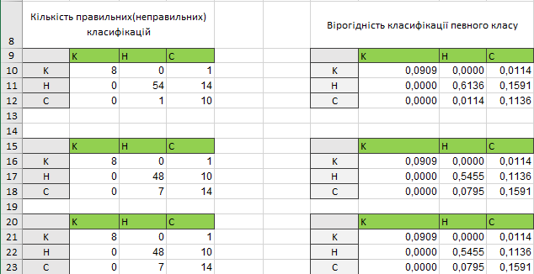
Рисунок 3.15 – Вірогідність класифікації певного класу
Значення абсолютних значень втрат та вектора оцінки втрат представлені на рис. 3.16.

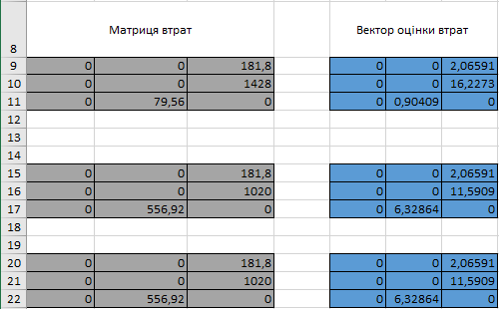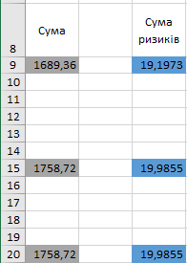
Рисунок 3.16 – Розрахунок абсолютних значень втрат. Вектор оцінки втрат.

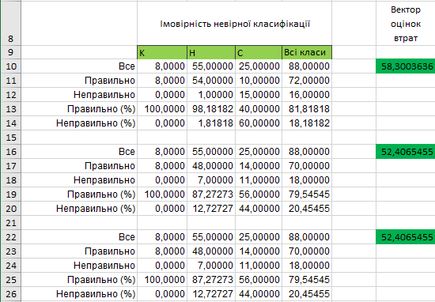
Рисунок 3.17 – Відсоткові значення вектора оцінки отримані за допомогою матриці помилок

Нейронні мережі, навчені за допомогою алгоритму градієнтного спуску мають 50% і більші втрати точності (рис. 3.17) та набагато більші втрати аніж моделі, побудовані за допомогою алгоритму BFGS як за абсолютними, так і за відсотковими значеннями, тобто ці моделі використовувати не варто.
Змінимо алгоритм навчання на алгоритм спряжених градієнтів та заново навчимо моделі.

3.4 Навчання мережі-класифікатора за алгоритмом спряжених градієнтів

Процес навчання нейронної мережі проілюстровано на рис. 3.18.

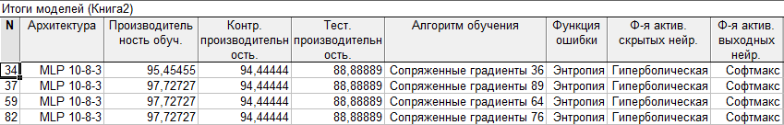
Рисунок 3.18 – Навчання за алгоритмом спряжених градієнтів та результуючі моделі

Графіки навчання 37-ї та 59-ї нейромереж класифікації наведені на рис. 3.19.

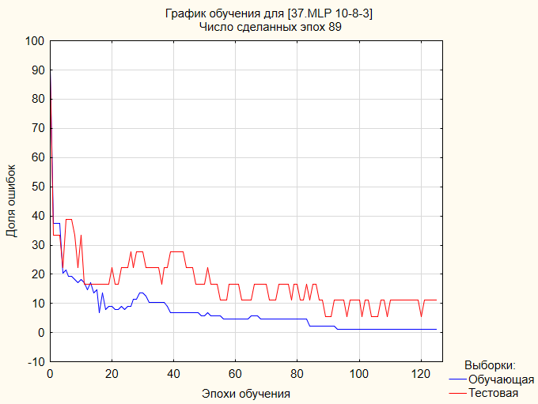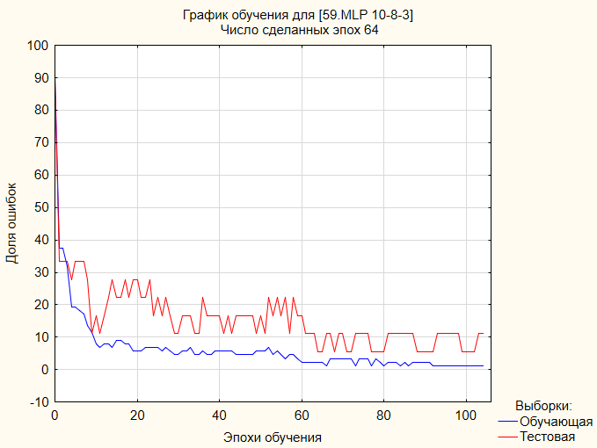
Рисунок 3.19 – Графік навчання 37-ї та 59-ї нейромереж класифікації

Рисунок 3.20 ілюструє отриману в результаті навчання матрицю правильних та неправильних класифікацій.
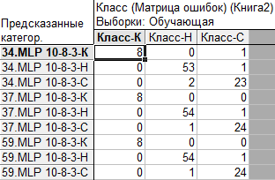
Рисунок 3.20 – Матриця правильних та неправильних класифікацій нейромережі

На рис. 3.21 наведено відсоткове співвідношення вірної та невірної класифікації. За даним показником в усіх класах програє 34-та модель MLP.

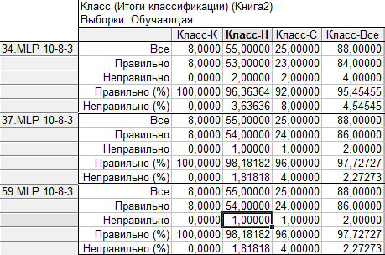
Рисунок 3.21 – Кількість та відсоткове співвідношення вірної та невірної класифікації

Вірогідність класифікації певного класу показана на рис. 3.22.
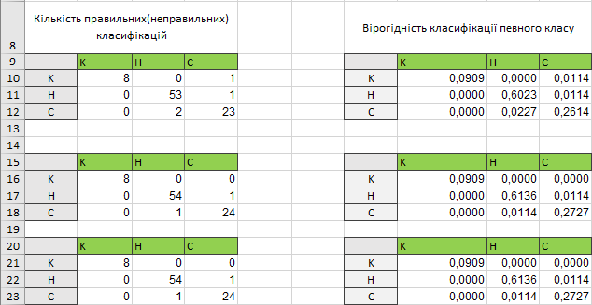
Рисунок 3.22 – Вірогідність класифікації певного класу

Значення абсолютних значень втрат та вектора оцінки втрат представлені на рис. 3.23.
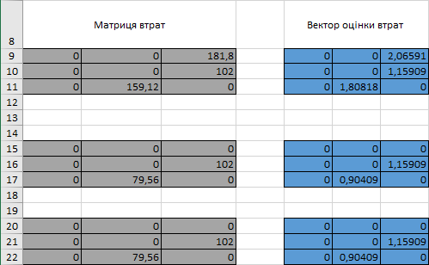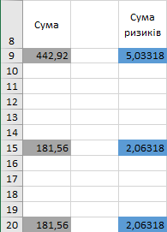
Рисунок 3.23 – Розрахунок абсолютних значень втрат. Вектор оцінки втрат

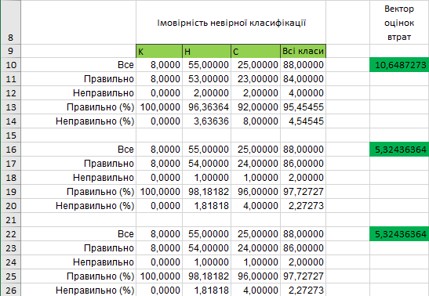
Рисунок 3.24 – Відсоткові значення вектора оцінки отримані за допомогою матриці помилок
Втрати моделей, навчених за допомогою алгоритму спряжених градієнтів (рис. 3.24), схожі на втрати моделей навчених алгоритмом BFGS, але як за відсотковими та абсолютними значеннями є більшими ніж найбільш оптимальний результат, отриманий за результатом алгоритму BFGS. Тому в порівнянні кращою мережею буде 88-ма мережа, отримана за алгоритмом BFGS.

3.5 Перевірка працездатності нейромережі для оцінки стану ґрунтів

Використаємо різні алгоритми для навчання даних класифікаторів, порівняємо нейромережі отримані за допомогою кожного алгоритму за допомогою векторів оцінки втрат та оберемо ту, де втрати найменші. Залишимо ту саму матрицю втрат. Вхідні дані для перевірки на рис. 3.25.
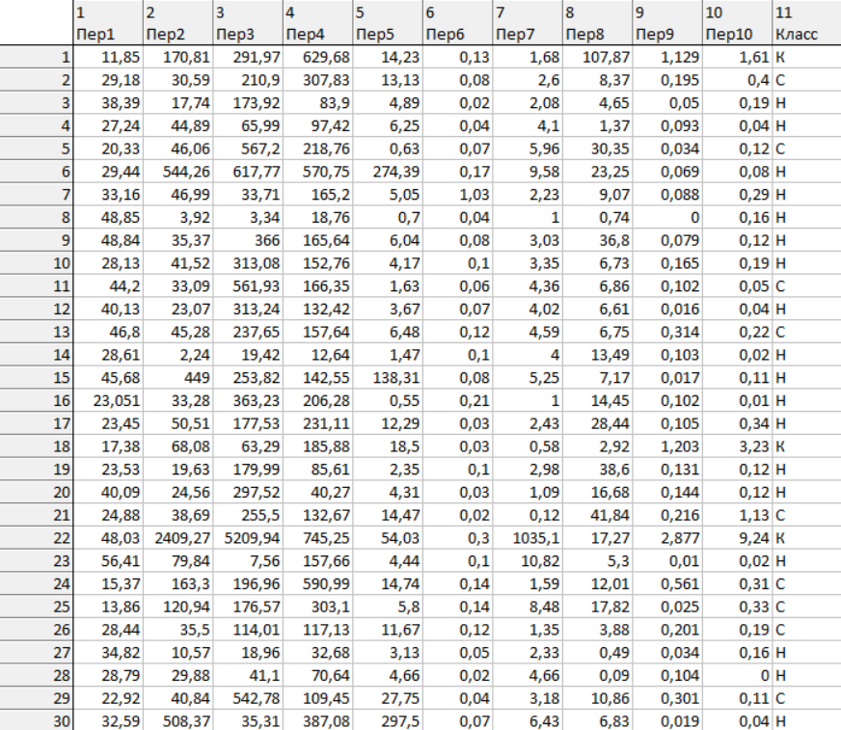
Рисунок 3.25 – Вхідні дані для перевірки працездатності ШНМ
Процес навчання нейронної мережі за алгоритмом BFGS проілюстровано на рис. 3.26.
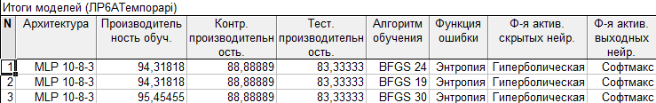
Рисунок 3.26 – Навчання за алгоритмом BFGS та результуючі моделі

Графіки навчання першої та третьої нейромереж класифікації наведені на рис. 3.27.

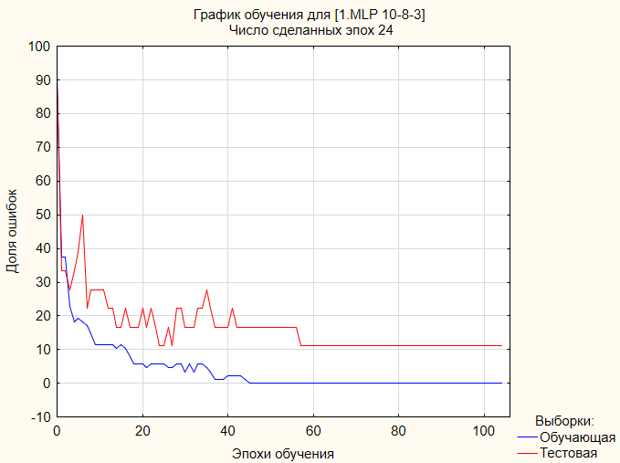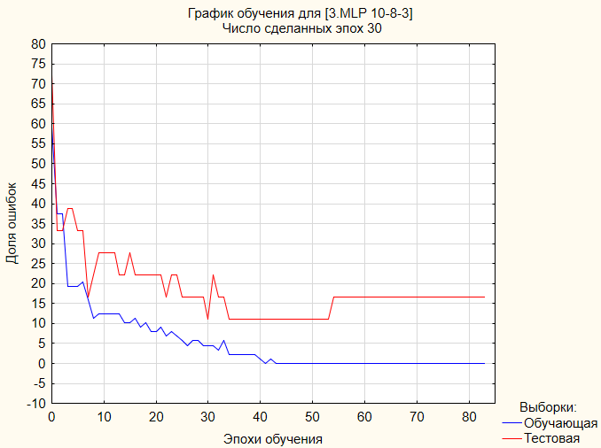
Рисунок 3.27 – Графік навчання першої та третьої нейромереж класифікації

Рисунок 3.28 ілюструє отриману в результаті навчання матрицю правильних та неправильних класифікацій.
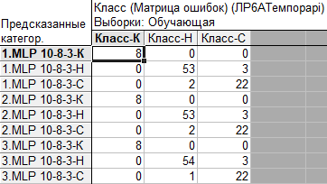
Рисунок 3.28 – Матриця правильних та неправильних класифікацій нейромережі
На рис. 3.29 наведено відсоткове співвідношення вірної та невірної класифікації. За даним показником в усіх класах має перевагу модель 1.MLP 10-8-3.

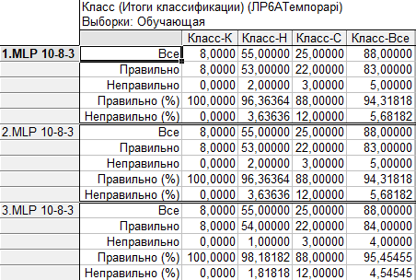
Рисунок 3.29 – Кількість та відсоткове співвідношення вірної та невірної класифікації

Вірогідність класифікації певного класу показана на рис. 3.30.

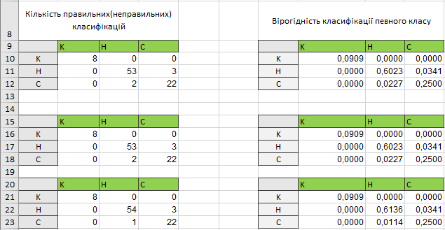
Рисунок 3.30 – Вірогідність класифікації певного класу

Значення абсолютних значень втрат та вектора оцінки втрат представлені на рис. 3.31.

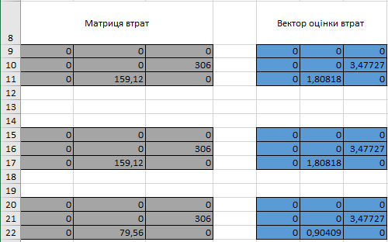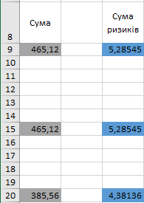
Рисунок 3.31 – Розрахунок абсолютних значень втрат. Вектор оцінки втрат.

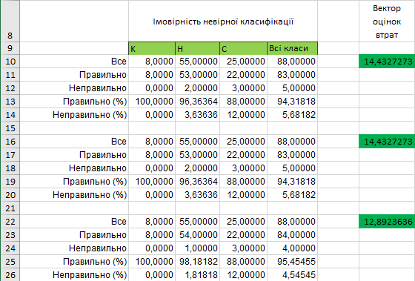
Рисунок 3.32 – Відсоткові значення вектора оцінки отримані за допомогою матриці помилок.

Як за абсолютними, так і за відсотковими значеннями втрат найменші втрати у 3-ї мережі з архітектурою MLP 10-8-3 (рис. 3.32).
Змінимо алгоритм навчання на алгоритм градієнтного спуску та заново навчимо моделі. Процес навчання нейронної мережі проілюстровано на рис. 3.33.
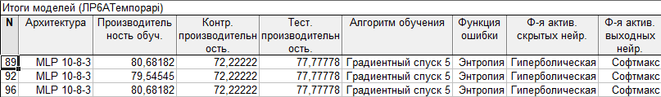
Рисунок 3.33 – Навчання за алгоритмом градієнтного спуску та результуючі моделі

Графіки навчання 89-ї та 92-ї нейромереж класифікації наведені на рис. 3.34.
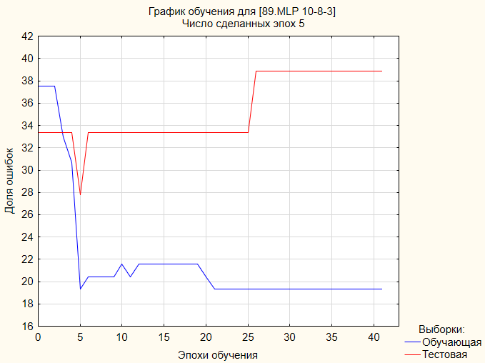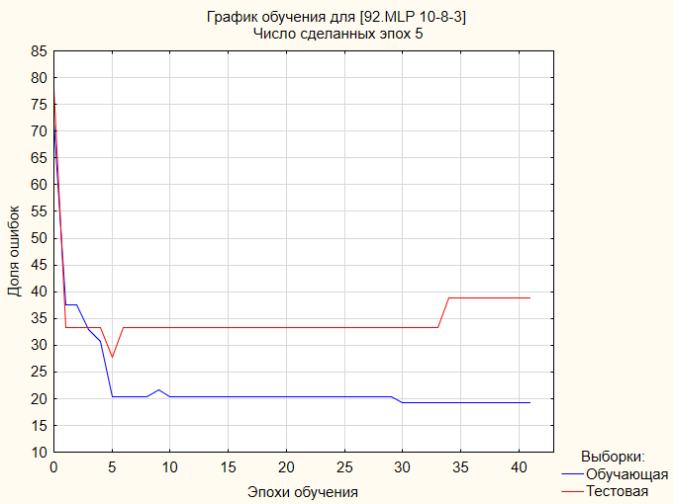
Рисунок 3.34 – Графік навчання 89-ї та 92-ї нейромереж класифікації

Рисунок 3.35 ілюструє отриману в результаті навчання матрицю правильних та неправильних класифікацій.
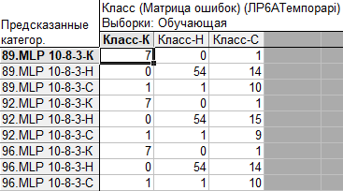
Рисунок 3.35 – Матриця правильних та неправильних класифікацій нейромережі
На рис. 3.36 наведено відсоткове співвідношення вірної та невірної класифікації. За даним показником в усіх класах має перевагу 89-та модель MLP.

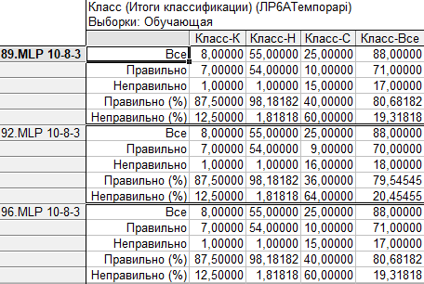
Рисунок 3.36 – Кількість та відсоткове співвідношення вірної та невірної класифікації

Вірогідність класифікації певного класу показана на рис. 3.37.

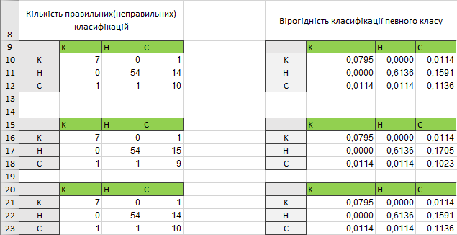
Рисунок 3.37 – Вірогідність класифікації певного класу

Значення абсолютних значень втрат та вектора оцінки втрат представлені на рис. 3.38.

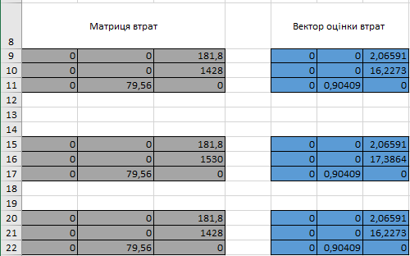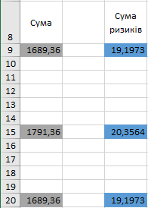
Рисунок 3.38 – Розрахунок абсолютних значень втрат

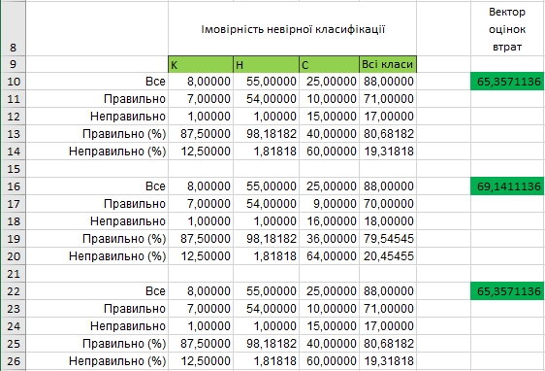
Рисунок 3.39 – Відсоткові значення вектора оцінки отримані за допомогою матриці помилок

Нейронні мережі, навчені за допомогою алгоритму градієнтного спуску мають 60% і більші втрати точності (рис. 3.39) та набагато більші втрати аніж моделі, побудовані за допомогою алгоритму BFGS як за абсолютними, так і за відсотковими значеннями, тобто ці моделі використовувати не варто.
Змінимо алгоритм навчання на алгоритм спряжених градієнтів та навчимо моделі ШНМ. Процес навчання нейронної мережі за алгоритмом спряжених градієнтів проілюстровано на рис. 3.40.
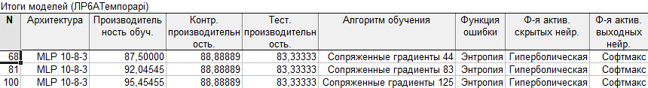
Рисунок 3.40 – Навчання за алгоритмом спряжених градієнтів та результуючі моделі

Графіки навчання 68-ї та 100-ї нейромереж класифікації наведені на рис. 3.419.
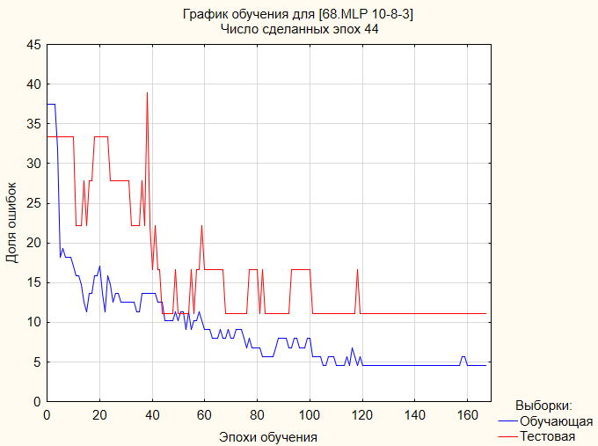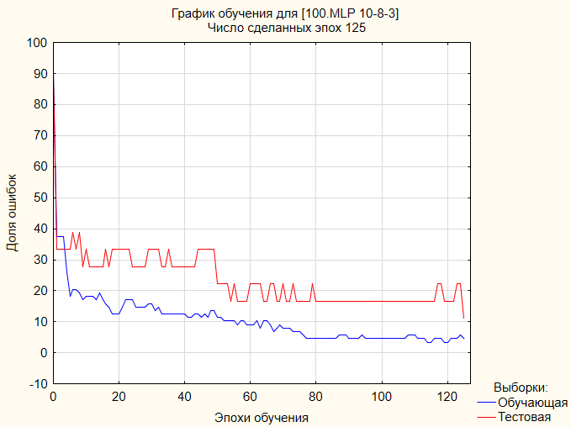
Рисунок 3.41 – Графік навчання 68-ї та 100-ї нейромереж класифікації

Рисунок 3.42 ілюструє отриману в результаті навчання матрицю правильних та неправильних класифікацій.
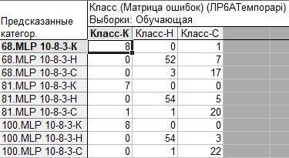
Рисунок 3.42 – Матриця правильних та неправильних класифікацій нейромережі
На рис. 3.43 наведено відсоткове співвідношення вірної та невірної класифікації. За даним показником в усіх класах програє 68-та модель MLP.
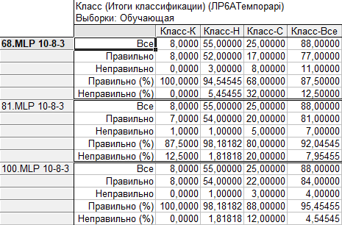
Рисунок 3.43 – Кількість та відсоткове співвідношення вірної та невірної класифікації

Вірогідність класифікації певного класу показана на рис. 3.44.

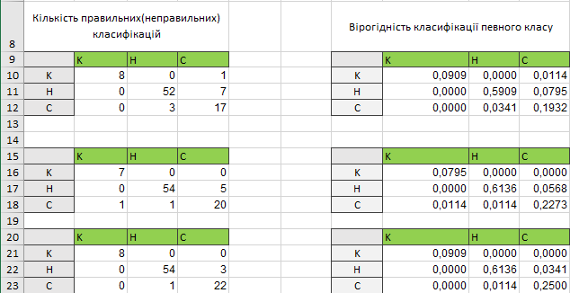
Рисунок 3.44 – Вірогідність класифікації певного класу

Значення абсолютних значень втрат та вектора оцінки втрат представлені на рис. 3.45.
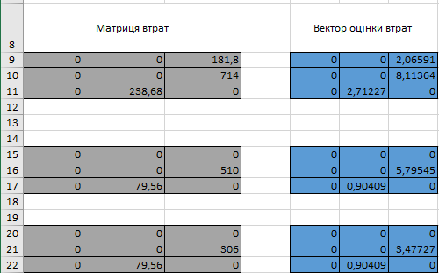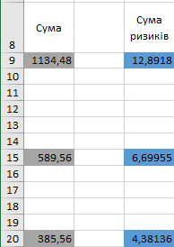
Рисунок 3.45 – Розрахунок абсолютних значень втрат. Вектор оцінки втрат

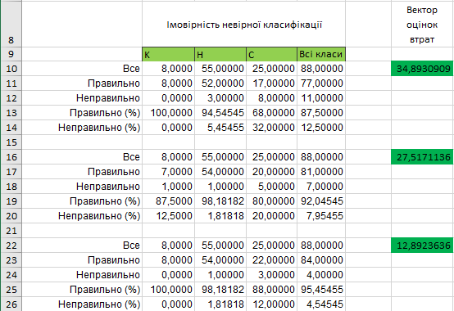
Рисунок 3.46 – Відсоткові значення вектора оцінки отримані за допомогою матриці помилок

Як видно за розрахованими втратами (рис. 3.46), найбільш оптимальний результат, отриманий за допомогою методу BFGS співпадає з самим оптимальним результатом отриманим за допомогою алгоритму спряжених градієнтів як за відсотковими, так і за абсолютними значеннями, а тому найоптимальнішою моделлю є модель, отримана за допомогою алгоритму BFGS, так як має кращу продуктивність.

ВИСНОВКИ

У даній роботі розглянуто актуальну проблему розвитку сільськогосподарського виробництва: розробку нейромережевого алгоритму оцінки якості ґрунту для вирощення певних видів культур.
Аналіз показав, що якість ґрунту є одним з найважливіших факторів, що впливають на врожайність сільськогосподарських культур. Необхідно розробити точні та ефективні методи оцінки якості ґрунту, які дозволять фермерам вибрати оптимальні методи обробітку ґрунту та внесення добрив для отримання високих урожаїв.
Зараз існує ряд методів оцінки якості ґрунту, але вони мають ряд обмежень. Наприклад, традиційні методи, такі як хімічний аналіз ґрунту, є трудомісткими та дорогими. Інші методи, такі як дистанційне зондування, не завжди дають точні результати.
Нейронні мережі є перспективним методом оцінки якості ґрунту. Вони дозволяють кількісно оцінити вплив різних факторів на якість ґрунту, що дає можливість фермерам приймати більш обґрунтовані рішення щодо обробітку ґрунту та внесення добрив.
У результаті дослідження було розроблено нейромережеву модель оцінки якості ґрунту для вирощення певних видів культур. Модель навчалася на наборі даних, що включав інформацію про хімічний склад ґрунту, його фізичні властивості та інші характеристики. Експериментальні дослідження показали, що розроблена модель забезпечує високу точність оцінки якості ґрунту. Зокрема, модель здатна правильно класифікувати ґрунт за його придатністю для вирощення певних видів культур з точністю до 95%.
Таким чином, застосування нейромережевого алгоритму для оцінки якості ґрунту є ефективним способом вирішення цієї проблеми. Розроблена модель може бути використана фермерами для підвищення врожайності сільськогосподарських культур.
Для подальшого розвитку нейромережевого алгоритму оцінки якості ґрунту рекомендується розробити алгоритм адаптації нейромережевого алгоритму до різних типів ґрунтів та видів культур.
Розробка нейромережевого алгоритму оцінки якості ґрунту має ряд перспектив. Вона може бути використана для вирішення наступних завдань:
- автоматизація процесу оцінки якості ґрунту;
- розробка рекомендацій щодо обробітку ґрунту та внесення добрив;
- прогнозування врожайності сільськогосподарських культур.
Таким чином, розробка нейромережевого алгоритму оцінки якості ґрунту є важливим кроком у розвитку сільськогосподарського виробництва.

СПИСОК ВИКОРИСТАНИХ ДЖЕРЕЛ

- Wei-Meng Lee. Image Data Augmentation for deep Learning. 2022. TowardsDataScience: веб-сайт. URL: https://towardsdatascience.com/image-data-augmentation-for-deep-learning-77a87fabd2bf (дата звернення: 21.11.2023).
- Інформаційні системи та технології в управлінні. URL: http://eir.zp.edu.ua/bitstream/123456789/342/1/met_vk_bila_3.pdf (дата звернення: 10.12.2023).
- Ruksan Pramodiha. Convolutional Neural Network (CNN) Architecture Explained in Plain English Using Simple Diagrams. TowardsDataScience: веб-сайт. URL: https://towardsdatascience.com/convolutional-neuralnetwork-cnn-architecture-explained-in-plain-english-using-simple-diagramse5de17eacc8f (дата звернення: 20.11.2023).
- Нейронні мережі. STATISTICA Neural Networks: Методологія і технології сучасного аналізу даних / за редакцією В. П. Боровикова. К.: Телеком, 2018. 392 с.
- Методи класифікації і прогнозування. Нейронні мережі. URL: http://www.intuit.ru/studies/professional_skill_improvements/1210/courses/6/lecture/178?page=5 (дата звернення: 10.12.2023).
- Asha Ponraj. A Tip A Day – Python Tip #8: Why should we Normalize imsge pixel values or divide by 255?. 2021. Medium: веб-сайт. URL: https://medium.com/analytics-vidhya/a-tip-a-day-python-tip-8-why-shouldwe-normalize-image-pixel-values-or-divide-by-255-4608ac5cd26a (дата звернення: 21.11.2023).
- Ravindra Parmar. Common Loss functions in machine learning. 2018. Medium: веб-сайт. URL: https://towardsdatascience.com/common-lossfunctions-in-machine-learning-46af0ffc4d23 (дата звернення: 21.11.2023).
- Farhana Sultana, Farhana Sultana, Farhana Sultana. Advancements in Image Classification using Convolutional Neural Network. 2019. URL: https://arxiv.org/pdf/1905.03288.pdf (дата звернення: 05.12.2023).
- Vishal Maini, Samer Sabri. Machine Learning for Humans. URL: https://everythingcomputerscience.com/books/Machine%20Learning%20for%20Humans.pdf (дата звернення: 01.11.2023).
- Understanding Backpropagation Algorithm. TowardsDataScience: веб-сайт. URL: https://towardsdatascience.com/understanding-backpropagationalgorithm-7bb3aa2f95fd (дата звернення: 10.12.2023).
- STATISTICA Automated Neural Networks. URL: http://statsoft.ru/products/STATISTICA_Neural_Networks/ (дата звернення: 10.12.2023).
- Глущенко П.В. Інформаційні технології та інтеграція систем управління. Одеса: Суднобудування, 2016. 84 с.
- An Introduction to Artificial Neural Networks. TowardsDataScience: вебсайт. URL: https://towardsdatascience.com/an-introduction-to-artificialneural-networks-5d2e108ff2c3 (дата звернення: 06.11.2023).
- Нейронні мережі – шлях до глибинного навчання. URL: https://codeguida.com/post/739 (дата звернення: 10.12.2023).
- Simon Haykin. Neural Networks: A comprehensive foundation. 1999. URL: https://cdn.preterhuman.net/texts/science_and_technology/
artificial_intelligence/Neural%20Networks%20-%20A%20Comprehensive%20
Foundation%20-%20Simon%20Haykin.pdf (дата звернення: 06.11.2023).
- Introduction To Pooling Layers In CNN. TowardsAi: веб-сайт. URL: https://towardsai.net/p/l/introduction-to-pooling-layers-incnn (дата звернення: 20.11.2023).
- Багатошаровий персептрон. URL: http://ni.biz.ua/
16/16_3/16_36920_mnogosloyniy-perseptron.html (дата звернення: 10.12.2023).
- Глущенко В.В. Прогностика: теоретичні аспекти прогнозування з використанням економіко-математичних методів у прийнятті рішень щодо якості систем. К.: Вузовська книга, 2019. 156 с.
- Альошин С.П. Навчальний посібник з дисципліни «Інтелектуальний аналіз даних» для студентів денної та заочної форми навчання: 6.050101 «Комп’ютерні науки» / С. Альошин, О. Бородіна. Полтава: ПолтНТУ, 2014. 187 с.
- Convolutional Neural Networks. IBM: веб-сайт. URL: https://www.ibm.com/topics/convolutional-neural-networks (дата звернення: 05.12.2023).
- Albers Uzila. 5 Popular CNN Architectures Clearly Explained and Visualized. TowardsDataScience: веб-сайт. URL: https://towardsdatascience.com/5-most-well-known-cnn-architecturesvisualized-af76f1f0065e#8f20 (дата звернення: 20.11.2023).
- Annette Lopez Davila. Neural Networks: The Backpropagation Algorithm. URL: https://cklixx.people.wm.edu/teaching/math400/Annette-paper.pdf(дата звернення: 10.12.2023).
- Michael Nielsen. Neural Networks and Deep Learning. 2019. URL: https://static.latexstudio.net/article/2018/0912/neuralnetworksanddeeplearning.pdf (дата звернення: 06.11.2023).
- Імовірнісна нейронна мережа: основні відомості. URL: https://studopedia.ru/7_130500_veroyatnostnaya-neyronnaya-set.html (дата звернення: 10.12.2023).
- Нейронні мережі з радіальними базисними функціями: лекція. URL: http://knowledge.allbest.ru/programming/3c0a65635b2bd68a4c43a89421306d37_0.html (дата звернення: 10.12.2023).
- CNN Architecture – Detailed Explanation. InterviewBit: веб-сайт. URL: https://www.interviewbit.com/blog/cnn-architecture/ (дата звернення: 20.11.2023).
- Функція помилки нейронної мережі. Навчання мережі - зворотне поширення. URL: https://kerchtt.ru/uk/funkciya-oshibki-neironnoi-seti-obuchenie-seti---obratnoe-rasprostranenie/ (дата звернення: 10.12.2023).
- Raimi Karim. Illustrated: 10 CNN Architectures. Medium: веб-сайт. URL: https://medium.com/towards-data-science/illustrated-10-cnn-architectures95d78ace614d (дата звернення: 20.11.2023).
- Методологія побудови інформаційної системи з інтелектуальною підтримкою прийняття рішень. URL: https://uchni.com.ua/himiya/2671/index.html?page=2 (дата звернення: 10.12.2023).
- Штучні нейронні мережі: що це таке? URL: https://futurum.today/shtuchni-neironni-merezhi-shcho-tse-take/ (дата звернення: 10.12.2023).
- Хвороби рослин: види, лікування та профілактика. Eos Data Analytics: веб-сайт. URL: https://eos.com/uk/blog/hvoroby-roslyn/ (дата звернення: 01.11.2023).
- Згорткові нейронні мережі: Вступ. TechUkraine.net: веб-сайт. URL: https://techukraine.net/ (дата звернення: 05.12.2023).
- A 2021 Guide to improving CNNs-Optimizers: Adam vs SGD. Medium : вебсайт. URL: https://medium.com/geekculture/a-2021-guide-to-improvingcnns-optimizers-adam-vs-sgd-495848ac6008 (дата звернення: 10.12.2023).
- Course: Improving Deep Neural Networks: Hyperparameter Tuning, Regularization and Optimization. Coursera. URL: https://www.coursera.org/learn/deep-neural-network (дата звернення: 13.11.2023).
- Timea Bezdan, Nebojsa Bacanin. Convolutional Neural Network Layers and Architectures. URL: https://www.researchgate.net/publication/
333242381_Convolutional_Neural_Network_Layers_and_Architectures (дата звернення: 20.11.2023).
- Convolutional Layer. ScienceDirect: веб-сайт. URL: https://www.sciencedirect.com/topics/engineering/convolutionallayer#:~:text=A%20convolutional%20layer%20is%20the,and%20creates%20an%20activation%20map (дата звернення: 20.11.2023).

ДОДАТОК А
МАКРОС ДЛЯ ПОБУДОВИ НЕЙРОННОЇ МЕРЕЖІ ОЦІНКИ ЯКОСТІ ГРУНТУ

'#Reference {C9E2903F-3D45-11D4-9FF4-00C04FA0D540}#1.0#0#
'#Reference {BE35B7EB-0D00-44D8-B3A5-0727DF5AD7C1}#1.0#0#
'#Reference {C9E29001-3D45-11D4-9FF4-00C04FA0D540}#1.0#0#
'#Language "WWB-COM"
Option Base 1
Sub Main

Dim newanalysis As Analysis
Set newanalysis = Analysis (scNeuralNetworks, ActiveDataSet)

With newanalysis.Dialog
.VariablesAndTypes = "1-10 | 11"
.Variables = "11 | 1-10"
.TypeOfAnalysis = scSNNIntelligentProblemSolver
.IssueMissingDataWarning = False
.ApplyMemoryLimit = True
.MemoryLimit = 30
End With

newanalysis.Run

With newanalysis.Dialog
.IPSRunTimeBasedOnNetworksTested = True
.NoOfNetworksTestedByIPS = 10
.NoOfNetworksRetainedByIPS = 5
.FormEnsemble = False
.SelectSubsetOfIndependents = True
.BalancePerformance = True
.IncreaseFileSize = True
.SaveCopyToFile = False
.LinearNetwork = True
.PNNNetwork = False
.RBFNetwork = True
.MLP3Network = True
.MLP4Network = False
.RBFMinComplexity = 1
.RBFMaxComplexity = 38
.MLP3MinComplexity = 1
.MLP3MaxComplexity = 12
.AssignToHighestConfidence = True
.TreatAsTimeSeries = False
.ClassificationEntropyBased = True
.ClassificationSumSquaredLogistic = False
.FeedbackImprovedNetworksOnly = True
.GenerateSpreadsheet = False
.DisplayTerminalMessage = False
.CopyTerminalMessageToClipboard = True
End With

Set optionsdialog = newanalysis.Dialog.GetUserCaseSelection
With optionsdialog
.SelectSpecifiedCases = True
.UserSpecifiedCases = "1-150"
End With

newanalysis.Dialog.SetUserCaseSelection optionsdialog
Set optionsdialog = Nothing

Set optionsdialog = newanalysis.Dialog.GetSampling
With optionsdialog
.CasewiseDeletionOfMD = True
.FixSelectionOfSubsets = True
.TrainingSubsetSizeSimple = 76
.SelectionSubsetSizeSimple = 37
.TestSubsetSizeSimple = 37
.RandomFixAllSubsets = True
.AssignmentOfSubsetsRandomOnce = True
.TrainingSubsetSizeRandom = 76
.SelectionSubsetSizeRandom = 37
.TestSubsetSizeRandom = 37
.TrainingSubsetSizeBootstrap = 100
.TestSubsetSizeBootstrap = 50
End With

newanalysis.Dialog.SetSampling optionsdialog
Set optionsdialog = Nothing

newanalysis.Run

With newanalysis.Dialog
.UseOverallSubsets = True
.GenerateSummaryStatistics = True
.GenerateConfusionMatrix = True
.ShowPredictions = True
.ShowConfidenceLevels = False
.ShowCodebookVector = False
.ShowWiningNeuron = False
.IncludeObservedInPredictionsSpreadsheet = True
.IncludeIndependentsInPredictionsSpreadsheet = False
.IncludeSubsetVariableInPredictionsSpreadsheet = False
.IncludeUserVariablesInPredictionsSpreadsheet = False
.ShowRawResiduals = True
.ShowResidualsSquared = False
.ShowAbsoluteResiduals = False
.ShowStandardResiduals = False
.IncludePredictionsInResidualsSpreadsheet = True
.IncludeObservedInResidualsSpreadsheet = False
.IncludeIndependentsInResidualsSpreadsheet = False
.IncludeSubsetVariableInResidualsSpreadsheet = False
.IncludeUserVariablesInResidualsSpreadsheet = False
.ShowRatioAndRankingSensitivityMetrics = True
.SelectXaxisVariable = 1
.SelectYaxisVariable = 0
.CasewiseDeletionOfMD = True
End With

Set optionsdialog = newanalysis.Dialog.GetUserCaseSelection
With optionsdialog
.SelectSpecifiedCases = True
.UserSpecifiedCases = "1-150"
End With

newanalysis.Dialog.SetUserCaseSelection optionsdialog
Set optionsdialog = Nothing

Set optionsdialog = newanalysis.Dialog.GetMultipleModelSelection
With optionsdialog
.ShowOnlyStandaloneNetworks = True
.SelectTheEnsembleItself = True
.SelectedModels = "1-5 "
End With

newanalysis.Dialog.SetMultipleModelSelection optionsdialog
Set optionsdialog = Nothing

newanalysis.RouteOutput(newanalysis.Dialog.PrintModelSummarySpreadsheet).Visible = True

Set optionsdialog = newanalysis.Dialog.GetMultipleModelSelection
With optionsdialog
.SelectedModels = "5 "
End With

newanalysis.Dialog.SetMultipleModelSelection optionsdialog
Set optionsdialog = Nothing

newanalysis.Run

With newanalysis.Dialog
.VariablesAndTypes = "1-10 | 11"
.Variables = "11 | 1-10"
.TypeOfAnalysis = 7
.NetworkListView = " 5 "
.IssueMissingDataWarning = False
.ApplyMemoryLimit = True
.MemoryLimit = 30
End With

newanalysis.Run

newanalysis.Run

With newanalysis.Dialog
.VariablesAndTypes = "1-10 | 11"
.Variables = "11 | 1-10"
.TypeOfAnalysis = 7
.NetworkListView = " 5 "
.IssueMissingDataWarning = False
.ApplyMemoryLimit = True
.MemoryLimit = 30
End With

newanalysis.Dialog.SaveNetworkFile "C:\Documents and Settings\User\Рабочий стол\лучшая сеть.snn"

newanalysis.Dialog.OpenNetworkFile "C:\Documents and Settings\User\Рабочий стол\лучшая сеть.snn"

With newanalysis.Dialog
.TypeOfAnalysis = scSNNRunExistingModel
End With

newanalysis.Run

With newanalysis.Dialog
.UseOverallSubsets = True
.GenerateSummaryStatistics = True
.GenerateConfusionMatrix = True
.ShowPredictions = True
.ShowConfidenceLevels = False
.IncludeObservedInPredictionsSpreadsheet = True
.IncludeIndependentsInPredictionsSpreadsheet = False
.IncludeSubsetVariableInPredictionsSpreadsheet = False
.IncludeUserVariablesInPredictionsSpreadsheet = False
.ShowRawResiduals = True
.ShowResidualsSquared = False
.ShowAbsoluteResiduals = False
.ShowStandardResiduals = False
.IncludePredictionsInResidualsSpreadsheet = True
.IncludeObservedInResidualsSpreadsheet = False
.IncludeIndependentsInResidualsSpreadsheet = False
.IncludeSubsetVariableInResidualsSpreadsheet = False
.IncludeUserVariablesInResidualsSpreadsheet = False
.ShowRatioAndRankingSensitivityMetrics = True
.SelectXaxisVariable = 1
.SelectYaxisVariable = 0
.CasewiseDeletionOfMD = True
End With

Set optionsdialog = newanalysis.Dialog.GetUserCaseSelection
With optionsdialog
.SelectSpecifiedCases = True
.UserSpecifiedCases = "1-150"
End With

newanalysis.Dialog.SetUserCaseSelection optionsdialog
Set optionsdialog = Nothing

Set optionsdialog = newanalysis.Dialog.GetMultipleModelSelection
With optionsdialog
.ShowOnlyStandaloneNetworks = True
.SelectTheEnsembleItself = True
.SelectedModels = "5 "
End With

newanalysis.Dialog.SetMultipleModelSelection optionsdialog
Set optionsdialog = Nothing

newanalysis.Dialog.GotoUserDefinedCase

With newanalysis.Dialog
.UseInputValue = 1
.IncludeStandardPredictionsInPredictionsSpreadsheet = True
.IncludeConfidenceLevelsInPredictionsSpreadsheet = False
.IncludeInputsInPredictionsSpreadsheet = False
.RetainMultiplePredictionsInSpreadsheet = True
.RunUserDefinedInput = "(0,000000)" + vbLf + _
"(36,000000)" + vbLf + _
"(0,000000)" + vbLf + _
"(0,000000)" + vbLf + _
"(1,000000)" + vbLf + _
"(0,000000)" + vbLf + _
"(0,000000)" + vbLf + _
"(98,000000)" + vbLf + _
"(87,000000)"
End With

Set optionsdialog = newanalysis.Dialog.GetSelectModelsForExecution
With optionsdialog
.ShowOnlyStandaloneNetworks = True
.SelectTheEnsembleItself = True
.SelectedModels = "5 "
End With

newanalysis.Dialog.SetSelectModelsForExecution optionsdialog
Set optionsdialog = Nothing

newanalysis.RouteOutput(newanalysis.Dialog.PrintPredictionsSpreadsheet).Visible = True

With newanalysis.Dialog
.RunUserDefinedInput = "(1,000000)" + vbLf + _
"(37,000000)" + vbLf + _
"(1,000000)" + vbLf + _
"(0,000000)" + vbLf + _
"(0,000000)" + vbLf + _
"(1,000000)" + vbLf + _
"(1,000000)" + vbLf + _
"(60,000000)" + vbLf + _
"(98,000000)"
End With

newanalysis.RouteOutput(newanalysis.Dialog.PrintPredictionsSpreadsheet).Visible = True

With newanalysis.Dialog
.RunUserDefinedInput = "(1,000000)" + vbLf + _
"(38,000000)" + vbLf + _
"(1,000000)" + vbLf + _
"(0,000000)" + vbLf + _
"(0,000000)" + vbLf + _
"(1,000000)" + vbLf + _
"(1,000000)" + vbLf + _
"(98,000000)" + vbLf + _
"(78,000000)"
End With

newanalysis.RouteOutput(newanalysis.Dialog.PrintPredictionsSpreadsheet).Visible = True

With newanalysis.Dialog
.RunUserDefinedInput = "(0,000000)" + vbLf + _
"(37,000000)" + vbLf + _
"(1,000000)" + vbLf + _
"(0,000000)" + vbLf + _
"(1,000000)" + vbLf + _
"(0,000000)" + vbLf + _
"(0,000000)" + vbLf + _
"(87,000000)" + vbLf + _
"(99,000000)"
End With

newanalysis.RouteOutput(newanalysis.Dialog.PrintPredictionsSpreadsheet).Visible = True

With newanalysis.Dialog
.RunUserDefinedInput = "(1,000000)" + vbLf + _
"(39,000000)" + vbLf + _
"(0,000000)" + vbLf + _
"(1,000000)" + vbLf + _
"(1,000000)" + vbLf + _
"(1,000000)" + vbLf + _
"(1,000000)" + vbLf + _
"(99,000000)" + vbLf + _
"(87,000000)"
End With

newanalysis.RouteOutput(newanalysis.Dialog.PrintPredictionsSpreadsheet).Visible = True

With newanalysis.Dialog
.RunUserDefinedInput = "(1,000000)" + vbLf + _
"(40,000000)" + vbLf + _
"(1,000000)" + vbLf + _
"(1,000000)" + vbLf + _
"(0,000000)" + vbLf + _
"(1,000000)" + vbLf + _
"(1,000000)" + vbLf + _
"(89,000000)" + vbLf + _
"(69,000000)"
End With

newanalysis.RouteOutput(newanalysis.Dialog.PrintPredictionsSpreadsheet).Visible = True

End Sub

